

论文题目： 基于协同过滤算法的个性化饮食
推荐系统设计与实现
学生姓名： 向俊宇
学 号： 202201150707
二级学院： 计算机科学与工程学院
专 业： 软件工程
班 级： 2022级软件工程7班
指导教师： 张超
2026年5月30日


湖南信息学院

毕业论文（设计）诚信声明

本人声明：所呈交的本科毕业论文（设计），是本人在指导老师的指导下，独立开展工作所取得的成果，成果不存在知识产权争议，除文中已经注明引用的内容外，本论文不含任何其他个人或集体已经发表或创作过的作品成果。对本文工作做出重要贡献的个人和集体均已在文中以明确方式标明。由此产生的法律后果由本人承担。

本科毕业论文（设计）作者签名：
二〇二六年五月三十

摘 要
慢性代谢类疾病持续攀升，居民膳食结构快速变迁，饮食健康管理面临核心挑战，营养数据呈现碎片化状态，个性化推荐精准度比较低，疾病敏感成分过滤机制存在粗糙性，差异化膳食指导工作不易开展，行业迫切需要新型解决方案，智能推荐技术与健康风险管控融合起来，应对用户个体健康差异，应对饮食需求日益多样化的趋势。
本文设计实现基于SpringBoot的智能饮食推荐系统，系统依靠RuoYi快速开发框架构建轻量化技术架构，选择IntelliJ IDEA作为集成开发环境，MySQL当作核心数据存储引擎，基于B/S架构实现系统前后端分离部署，构建普通用户和管理员双角色协同功能体系，支持营养数据分析，支持智能膳食推荐等多维度业务功能，最终实现智能饮食管理平台，平台整合疾病敏感成分硬过滤，整合协同过滤个性化推荐，整合可视化营养分析功能。
系统设计涉及健康建档饮食记录营养分析智能推荐全流程数字化模块，借助基础代谢率精算技术，借助疾病标签匹配技术，实现糖尿病高血压痛风高血脂等多种慢性病成分级别安全过滤，推荐算法设计采用分层架构方式，系统安全过滤基础上叠加用户协同过滤算法，实现安全性个性化有机平衡，饮食管理智能化升级路径探索，为个人健康管理领域数字化转型提供可借鉴实践案例，案例具备理论研究价值，具备实际应用意义。

关键词：智能饮食推荐；协同过滤算法；SpringBoot框架；疾病安全过滤

ABSTRACT
With the continuous rise of chronic metabolic diseases and the rapid transformation of dietary structures, diet health management is facing core challenges such as fragmented nutritional data, low accuracy of personalized recommendations, and rough filtering mechanisms for disease-sensitive components, which hinder component-level refined safety verification and differentiated dietary guidance under multi-disease constraint scenarios. The industry urgently needs innovative solutions integrating intelligent recommendation technologies with health risk control to address individual health differences and increasingly diversified dietary demands.
This paper designs and implements an intelligent diet recommendation system based on SpringBoot. The system adopts a lightweight technical architecture built on the RuoYi rapid development framework, uses IntelliJ IDEA as the integrated development environment, employs MySQL as the core data storage engine, and achieves front-end and back-end separated deployment based on the B/S architecture. It constructs a dual-role functional system for regular users and administrators, supporting multidimensional business functions including health profile management, diet record tracking, nutritional data analysis, and intelligent meal recommendations. Ultimately, an intelligent diet management platform is realized, integrating disease-sensitive component hard filtering, collaborative filtering personalized recommendations, and visual nutritional analysis.
The system's design covers end-to-end digital modules spanning "health profiling — diet recording — nutritional analysis — intelligent recommendation." Through basal metabolic rate calculation and disease tag matching technologies, it enables component-level safety filtering for multiple chronic diseases including diabetes, hypertension, gout, and hyperlipidemia. Additionally, the recommendation algorithm design incorporates a layered architecture to overlay user collaborative filtering algorithms on the foundation of safety filtering, thereby achieving an organic balance between safety and personalization. This exploration of intelligent upgrading paths for diet management provides a replicable practical case for the digital transformation of personal health management, offering both theoretical research value and practical application significance.
KEYWORDS:Intelligent diet recommendation; Collaborative filtering algorithm; SpringBoot framework; Disease safety filtering; Nutritional analysis
目 录
1 绪论 1
1.1 研究背景与意义 1
1.1.1 研究背景 1
1.1.2 研究意义 1
1.2 国内外研究现状 2
1.2.1 国外研究现状 2
1.2.2 国内研究现状 3
1.2.3 研究现状综述 3
1.3 研究思路 3
1.3.1 总体思路 3
1.3.2 研究方法 4
1.3.3 系统初步设计方案 4
1.4 相关技术简介 4
1.4.1 Java介绍 5
1.4.2 IDEA开发工具介绍 5
1.4.3 SpringBoot框架介绍 5
1.4.4 MySQL数据库介绍 5
1.5 论文组织结构 6
1.6 本章小结 6
2 系统分析 8
2.1 可行性分析 8
2.1.1 经济可行性 8
2.1.2 技术可行性 8
2.1.3 管理可行性 9
2.1.4 法律可行性 9
2.2 需求分析 9
2.2.1 功能需求分析 10
2.2.2 性能需求分析 12
2.3 本章小结 13
3 系统设计 14
3.1 系统架构设计 14
3.2 系统功能模块设计 14
3.3 系统流程图设计 15
3.3.1 注册登录流程 15
3.3.2 健康档案建立流程 16
3.3.3 每日饮食记录流程 17
3.3.4 智能推荐获取流程 18
3.3.5 食物信息维护流程 20
3.3.6 健康目标管理流程 20
3.3.7 饮食打卡签到流程 21
3.3.8 系统权限管理流程 22
3.4数据库设计 23
3.4.1 数据库概念设计 23
3.4.2 数据库逻辑设计 27
3.4.3 数据库表设计 28
3.5 本章小结 32
4 系统实现 34
4.1 系统功能实现 34
4.1.1用户注册 34
4.1.2员工登录 35
4.1.3 食物信息管理 35
4.1.4 健康档案管理 36
4.1.5 饮食记录管理 37
4.1.6 饮食仪表盘 39
4.1.7 智能推荐功能 40
4.1.8 用户信息管理 41
4.1.9 系统运营看板 42
4.1.10 推荐模型管理 43
4.1.11 饮食打卡管理 44
4.1.12 健康目标管理 46
4.2 核心推荐算法设计 47
4.2.1 安全过滤机制原理 47
4.2.2 基于用户的协同过滤推荐机制 47
4.3 本章小结 48
5 系统测试 49
5.1 测试的目的与意义 49
5.2 测试原则 49
5.3 功能测试 49
5.3.1 登录功能测试 49
5.3.2 饮食记录功能测试 49
5.3.3 添加员工功能测试 50
5.3.4 智能推荐功能测试 50
5.3.5 食物信息管理功能测试 50
5.4 性能测试 51
5.5 测试结论 51
5.6 本章小结 51
6 结论 52
参考文献 53
致 谢 54

1 绪论

1.1 研究背景与意义

1.1.1 研究背景
在全球慢性代谢类疾病持续攀升的公共卫生压力下，饮食管理作为健康干预的第一道防线，其数字化水平直接影响着亿万居民的日常生活质量。世界卫生组织的数据表明，超重与肥胖在过去四十年间增加了近三倍，与之伴随的二型糖尿病、高血压、痛风等饮食相关疾病的发病率也在同步走高。在我国，由于经济高速发展与饮食结构西化的双重作用，居民日均脂肪和精制糖的摄入量已经大幅超出膳食指南的建议标准。面对这一严峻局面，传统的纸笔记录或人工查表计算热量的方式已经完全无法满足精细化、持续性的饮食管理需求。
国家层面近年来持续出台健康中国战略的配套政策文件，明确提出要推动信息技术与健康管理的深度融合，鼓励开发面向社区和个人的智能健康管理工具。国务院印发的《"健康中国2030"规划纲要》中指出，要充分利用互联网技术和信息化手段，惠及居民的健康管理服务要覆盖全生命周期。在此政策导向与技术条件同步成熟的背景下，设计一套能够替代人工进行热量计算、具备健康风险预警和膳食方案智能推荐功能的信息化系统，成为了一个兼具社会价值和技术挑战的课题选题方向。
随着移动互联网的全面渗透和智能终端设备的普及，普通居民的数字化素养显著提升，通过手机或电脑记录日常饮食已经成为相当一部分健康意识较强群体的日常习惯。然而在实际使用中，现有的饮食管理类应用存在几个普遍的不足。首先是功能冗余问题突出，多数产品为了商业化运营需要，在核心的记录功能周围堆砌了大量的社交分享、购物导流和广告推送模块，增加了用户的操作负担和注意力分散。其次是推荐安全性不足，部分产品的推荐逻辑过于简单，仅依据粗粒度的食物分类进行归档推荐，无法根据用户的具体疾病史特征进行差异化的成分级别过滤。再次是数据孤岛问题，用户在不同平台上的记录数据无法互通，导致健康数据难以长期积累和系统性分析。
在此行业实际状况下，本课题提出构建一套基于RuoYi框架的智能饮食推荐系统。该系统以国内权威的食物成分数据为基底，通过融合基础代谢率精算、疾病敏感成分硬过滤以及用户协同过滤等多重机制，力求在保障推荐安全性的前提下提供个性化的膳食建议。系统采用前后端分离的B/S架构，降低用户使用门槛的同时也为未来向移动端延伸预留了技术空间。

1.1.2 研究意义
本课题的研究意义可以从应用价值和学术实践两个维度来阐述。
从应用价值来看，本系统一旦投入使用，将大幅降低普通用户获取个性化膳食指导的门槛。传统意义上，想要获得一份考虑了自身疾病禁忌的科学配餐方案，需要花费较高的时间和经济成本去咨询专业营养师。本系统通过将营养学规则和数学模型固化到代码逻辑中，在数百毫秒内即可完成一次完整的安全校验和推荐计算，使得人人可用的智能配餐服务成为可能。同时，系统在运行过程中积累的大量匿名化用户饮食行为数据，经过脱敏处理后可以为区域饮食结构研究和公共营养政策制定提供数据支撑。从公共健康的长远视角来看，这类饮食管理工具的普及有助于引导居民形成科学合理的饮食习惯，在源头上降低慢性代谢类疾病的发病概率，减轻医疗体系的末端负担。
从学术实践来看，本课题的开发过程覆盖了现代软件工程的完整生命周期。从需求分析、技术选型到架构设计、编码实现和测试验证，每一个环节都要求开发者运用在四年本科学习中积累的理论知识来解决现实工程问题。尤其是在推荐算法模块中，需要在有限的单机算力条件下实现协同过滤与规则过滤的有效融合，这对于锻炼独立解决复杂业务问题的工程能力具有显著的锤炼价值。此外，系统对前后端分离架构、RESTful接口设计、令牌鉴权机制、数据库索引优化等工业级技术规范的实践应用，也为后续进入企业从事实际项目开发积累了宝贵的一手经验。

1.2 国内外研究现状

1.2.1 国外研究现状
在国外，饮食管理与智能推荐领域的研究起步较早，已经形成了比较成熟的产品形态和技术体系。以MyFitnessPal和Lose It!为代表的头部应用，拥有通过众包模式不断扩充的食品成分数据库，收录条目数以百万计，并且支持条码扫描快速录入。在交互体验方面，部分领先产品还引入了图像识别技术，用户拍摄食物照片后由后端的深度学习模型自动识别食物种类并估算热量，进一步降低了记录的操作负担。
在推荐机制层面，国外的研究前沿已经从简单的查表配对发展到利用深度学习模型对用户长期饮食序列进行建模。通过隐语义因子分解来挖掘用户潜在的口味偏好，结合循环神经网络对饮食行为的时序特征进行捕捉，这些先进技术使得推荐结果不仅在营养安全维度上达标，还能在口味契合度方面接近真人营养师的推荐水平。此外，部分研究团队还尝试将食谱推荐与用户的运动数据进行联动，根据当日的运动消耗量动态调整推荐食谱的热量配比。
然而，国外的先进方案也并非没有局限性。首先，深度学习模型在训练阶段需要大量的标注数据和强大的算力支撑，这对于中小规模的开发团队来说门槛过高。其次，部分高度依赖用户历史数据的模型在冷启动场景下表现不佳，新用户在缺乏行为记录的初期往往无法获得有效推荐。此外，由于中西方饮食文化差异巨大，国外系统的食物分类体系和营养参数标准与中式菜品的实际情况存在较大偏差，直接引入并不适用。

1.2.2 国内研究现状
在国内在饮食管理领域的发展呈现出本土化特色鲜明的趋势。薄荷健康、Keep等平台针对中餐的复杂烹饪方式，投入大量资源构建了专属的中式食物营养成分数据库，涵盖了煎炒烹炸蒸煮炖等多种烹饪形态下的营养参数差异。这是一项极其耗费人力和专业知识的基建工作，但也正是国内产品区别于国外竞品的核心壁垒所在。在数据采集方面，部分平台还与高校营养学实验室合作，对常见中式菜品进行实验室级别的营养成分检测，确保数据的权威性和准确性。
在推荐技术方面，国内多数产品采取的是规则引擎与轻量级协同过滤相结合的务实路线，以国家权威的膳食指南作为推荐的底线约束，在此基础上叠加群体偏好的横向探索。这种路线虽然在算法深度上不及国外的深度学习方案，但胜在可解释性强、部署成本低、冷启动友好，更适合国内互联网产品快速迭代的开发节奏。此外，国内平台极速拥抱了微信小程序、支付宝生活号等本土流量入口，通过打卡社交裂变等运营手段快速积累用户基数和行为数据。
国内方案的不足之处在于，多数产品在针对特定疾病人群的推荐安全防护方面仍较粗糙。例如开启糖尿病模式后粗暴地屏蔽整个甜品分类，而非精细到对单品的升糖指数进行逐一比对过滤。又如对痛风患者的嘌呤限制大多停留在口号层面，缺乏从食物成分数据库层面对嘌呤含量进行逐条标注和实时校验的技术实现。这恰恰是本课题期望重点突破的方向。

1.2.3 研究现状综述
综合国内外的研究进展可以看出，饮食推荐系统的发展正处于从通用型向个性化、从功能型向智能型转变的关键阶段。国外在模型深度和数据规模方面走在前列，但面临着落地成本高、本土化困难和冷启动不友好等问题。国内在场景适配和运营创新方面有独特优势，但在推荐安全性的精细化程度和算法个性化深度方面还有提升空间。
目前无论国内还是国外，在将疾病敏感成分过滤与协同过滤推荐进行有机融合这一方向上的研究成果还比较有限。多数系统的安全过滤和个性化推荐是各自独立的两套逻辑，缺乏一套分层协作、互为补充的完整算法框架。本课题正是定位于填补这一空白，采用在单机环境下即可稳定运行的轻量级协同过滤作为推荐主体，同时在算法流水线的最前端配备严格的疾病敏感成分硬过滤机制，力求在有限资源条件下实现安全与个性化的平衡。

1.3 研究思路

1.3.1 总体思路
本研究从实际的饮食管理痛点出发，以构建一套功能完备、安全可靠的智能饮食推荐系统为目标。采用模块化设计理念，将系统划分为用户管理、健康档案、饮食记录、智能推荐等独立的功能模块，各模块通过定义清晰的RESTful接口进行交互。整体研究遵循文献调研、需求分析、架构设计、编码实现、测试验证的标准软件开发流程，通过系统梳理国内同类系统的功能组织方式，重点借鉴其在算法安全性和用户体验方面的设计经验，以此为基础构建本课题的研究框架。

1.3.2 研究方法
文献研究法：梳理国内外饮食推荐领域的学术文献和行业报告，总结现有系统在安全过滤和个性化推荐方面面临的核心挑战，提炼协同过滤算法在健康饮食场景下的适用性和局限性，为系统设计提供理论依据。
软件工程方法论：遵循瀑布模型与迭代开发相结合的思路，将整个开发过程划分为需求分析、架构设计、编码实现、测试验证四个主要阶段，确保系统功能与饮食管理业务流程深度契合。
案例分析法：对比分析薄荷健康、Keep等国内主流饮食管理应用的功能设计和推荐策略，结合本课题的目标用户群体特征，提炼健康档案建立和推荐安全过滤等关键需求，优化系统功能模块的设计方案。
开发方法：针对Web系统的特性和快速迭代需求，选择Java作为后端核心开发语言。Java拥有丰富且成熟的开源框架生态，其强类型检查和自动内存管理机制能够在高频数据操作场景下有效规避运行时异常，保障系统的长期稳定运行。
1.3.3 系统初步设计方案
本系统选用IntelliJ IDEA作为Java后端的开发环境，其智能代码提示和高效调试工具能够显著提升编码效率。前端采用Vue框架配合Element UI组件库进行开发，结合ECharts图表库实现数据可视化。数据库选用MySQL，后端基于RuoYi快速开发平台进行深度定制开发，利用其内置的权限管理、代码生成和日志记录等企业级功能来加速基础模块的搭建。系统采用B/S架构构建，支持通过浏览器端访问，满足用户在不同终端上进行饮食记录和推荐获取的需求。本研究从用户实际的饮食管理痛点出发，通过深入分析目标用户群体的使用场景和需求特征，首先明确系统设计目标与功能需求，继而展开系统架构的规划，最终完成各功能模块的详细设计与开发实现。
1.4 相关技术简介
“基于协同过滤算法的个性化饮食推荐系统设计与实现”是在win10系统上以IDEA为开发平台，使用的开发语言为Java，使用的数据库为MySQL。
1.4.1 Java介绍
Java是由Sun Microsystems公司于1995年正式发布的面向对象编程语言，目前由Oracle负责维护。该语言最突出的优势是跨平台特性，通过Java虚拟机实现"编写一次，处处运行"，可兼容Windows、Linux、macOS等主流操作系统。其技术体系包含严格的类型检查机制、自动化的内存管理以及成熟的类库生态，特别适合企业级应用开发，尤其在处理高并发、分布式架构等复杂场景时表现突出。

1.4.2 IDEA开发工具介绍
IntelliJ IDEA 是由 JetBrains 开发的一款广泛使用的集成开发环境，专为提高开发者的生产力和代码质量而设计。作为一个强大的多语言 IDE，IntelliJ IDEA 以其智能代码补全、代码分析和重构功能而闻名。IntelliJ IDEA 提供了强大的调试工具、版本控制集成，以及丰富的插件生态系统，使得开发者能够根据需要扩展和定制其功能。此外，IntelliJ IDEA拥有直观的用户界面和高度可配置的工作环境，支持快速导航和高效的代码编辑，适用于从小型项目到大型企业级应用的开发。这些特性使得 IntelliJ IDEA 成为了众多开发者的首选 IDE。

1.4.3 SpringBoot框架介绍
SpringBoot是Java领域主流的开源框架，专为简化企业级应用开发而生。无论是快速原型开发还是复杂的分布式系统，它自动化、模块化的特性都能显著提升开发效率，尤其适合物流仓储这类业务场景复杂、需要频繁迭代的系统，既能满足快速上线需求，又为后续的微服务化、智能化扩展奠定技术基础。SpringBoot应用可打包为独立JAR文件，通过Java -jar命令直接运行，无需依赖Tomcat等外部容器，适合本系统的分布式部署需求。例如，在物流企业的多仓库场景中，每个仓库的管理服务可独立部署在Docker容器中，通过Nginx实现负载均衡。
1.4.4 MySQL数据库介绍
MySQL是一个关系型数据库管理系统，凭借高性能、高可靠性、易维护的特点，在仓储系统中承担着核心数据存储任务。作为一种标准化的数据库查询语言，SQL在MySQL数据库系统中得到了广泛应用，并成为业界访问数据库的通用语言工具。凭借其轻量级架构、卓越的运行效率以及较低的综合使用成本等显著优势，加之其开源特性的加持，MySQL数据库在各类网站开发项目中展现出强大的适用性，尤其受到中小型乃至大型网站开发者的青睐，被广泛采用作为核心数据库解决方案。
1.5 论文组织结构
按照本文所囊括的工作内容，全文分为六章进行阐述，各章的主要论述内容如下。
第一章为绪论部分，系统阐述了本次研究的背景和意义，明确了研究的目标和内容框架，对国内外饮食推荐领域的研究现状进行了综述分析，介绍了研究思路、技术选型以及系统开发所采用的关键技术支撑。
第二章为系统分析模块，由可行性分析和需求分析两部分组成。可行性分析从技术、经济和时间三个维度展开论证。需求分析从功能需求和性能需求两个角度进行阐述，借助用例图将管理员和普通用户的操作场景进行可视化呈现。
第三章为系统设计，重点论述了系统架构的整体规划、功能模块划分、核心业务流程设计以及数据库设计方案。通过展示数据表结构和ER关系图，清晰呈现系统各功能模块之间的逻辑关联。
第四章为系统实现部分，采用文字说明与界面截图相结合的方式，完整呈现了各核心功能模块的实现过程，同时提供了关键功能的代码实现细节。
第五章为系统测试环节，设计了标准化的测试方案，通过测试用例的表格化呈现对系统进行了全面验证，并给出了性能测试结果。
第六章为结论，在系统评估的基础上既总结了研究成果，也客观分析了现存不足，进而明确了后续研究的改进方向。
1.6 本章小结
本章作为全文的绪论部分，系统阐述了课题的研究背景与研究意义，指出了当前饮食管理领域在个性化推荐和疾病安全过滤方面存在的突出问题。通过对国内外研究现状的对比分析，总结了国外在模型深度和数据规模方面的领先优势以及国内在场景本土化适配方面的创新实践，揭示了当前研究在精细化疾病成分过滤与协同过滤有机融合方面的共性不足。从研究思路和技术选型层面，提出了以RuoYi框架为核心、结合规则过滤与协同过滤的技术方案，并详细介绍了系统开发所采用的Java、Spring Boot、MySQL、Vue等关键技术。

2 系统分析

2.1 可行性分析
在正式启动系统的详细设计之前，有必要从多个维度对项目的可行性进行论证，确保在现有条件下能够按期、按质完成开发任务。本研究采用基于用户需求的分析方法，对目标用户群体进行系统性研究，这一研究路径有助于科学界定系统功能模块，并为后续开发奠定理论基础。
2.1.1 经济可行性
系统开发所使用的全部工具和框架均为开源免费软件。IntelliJ IDEA社区版提供了完整的Java开发支持，MySQL数据库的社区版本对于本项目的数据规模来说性能绰绰有余，Node.js运行环境以及RuoYi框架本身均不涉及任何软件授权费用。在开发和测试阶段，一台配置为8GB内存以上的普通个人电脑即可同时承载前端开发服务器、后端Spring Boot应用和MySQL数据库实例的运行。
如果后期需要进行小范围的外部访问测试或答辩演示，租用一台入门配置的云服务器月费用仅需数十元，完全在可接受范围之内。从长期运维角度来看，由于系统采用的全部组件均为开源软件，不存在许可证到期需要续费的隐性成本。因此本项目在经济层面具有显著的可行性优势。
2.1.2 技术可行性
本系统后端基于RuoYi框架进行开发，该框架以Spring Boot为基础，集成了MyBatis持久层、Shiro权限管理和代码生成器等成熟组件，技术生态完善，社区文档充裕，开发者在遇到技术问题时能够快速获取解决方案。前端采用Vue框架配合Element UI组件库，能够快速构建响应式的管理界面，其组件化的开发模式使得界面开发效率显著高于传统的JSP模式。
在推荐算法层面，系统的核心逻辑基于协同过滤和规则引擎的组合方案。协同过滤算法本身的数学原理较为成熟，在Java语言的Stream API和集合框架支持下即可实现高效的矩阵运算和数据筛选操作，无需引入额外的深度学习训练环境和GPU算力支持。规则引擎部分则更加直截了当，本质上是一组基于食物营养参数阈值的条件判断语句，在代码层面的实现难度极低。
数据库选用MySQL，其InnoDB引擎支持事务和行级锁，能够保障并发场景下的数据一致性。系统整体通过实时数据处理机制，能够高效获取用户饮食状态和推荐结果等关键信息。综合来看，所涉及的全部技术栈均属于成熟稳定的开源方案，技术实现路径清晰可靠。
2.1.3 管理可行性
基于系统功能分析与权限管理的需求，本研究首先对信息化系统中的多元用户角色进行类型学划分，通过系统化梳理各用户类型对应的权限层级关系，从而构建用户角色权限映射矩阵，为后续功能建模提供必要的用户角色框架基础。系统可分为两类角色，各角色类型以及相关权限内容详细如表2.1
所示：
表 2.1系统角色类型及权限明细表
序号 | 角色类型 | 角色说明 | 角色权限 | 备注
1 | 普通用户 | 负责提交个人身体基础数据及日常饮食记录 | 录入身高、体重等指标，查看系统初步计算生成的推荐食谱，管理个人信息
2 | 管理员用户 | 负责系统后台的基础数据维护与人员管理 | 对普通用户进行基础管理，对食谱数据库进行增删改查 | 最高权限

页面设计简洁，对后期管理人员的维护来说有很大好处。因此该系统具备管理可行性。
2.1.4 法律可行性
系统在设计与开发过程中初步考虑了《数据安全法》的相关要求，对用户的登录密码等部分隐私数据进行了基础的加密处理，并通过框架自带的 RBAC 权限模型对后台的操作进行了访问限制。系统前端使用的 Vue、React 以及后端使用的 SpringBoot 等主流开源组件，基本符合 MIT 等开源协议规范，应用于本科毕业设计不存在版权争议。此外，本系统主要用于常规的日常饮食记录与食谱推荐，不涉及医疗级别的临床诊断与处方开具，整体法律风险相对可控。因此，该系统具备法律可行性。

2.2 需求分析
需求分析是系统开发的核心环节，旨在准确识别目标用户群体的真实诉求，明确系统必须实现的功能边界和性能底线。通过收集、整理和验证需求，形成清晰的功能文档，确保后续的架构设计和编码实现工作有据可依。合理的需求分析能够有效减少开发过程中的需求偏差，降低返工风险，提升最终交付成果的质量和用户满意度。

2.2.1 功能需求分析
本系统面向两类用户角色构建功能体系：系统管理员和普通用户。管理员侧重于数据维护和系统监控，普通用户侧重于饮食记录和推荐获取。通过多层级功能模块的有机整合，系统贯通了饮食管理业务中的数据流和业务流，为用户提供标准化的操作指引，为管理者提供运营决策支持。以下是两类角色的功能模块详细划分。
普通用户模块功能划分：
（1）注册登录：注册模块提供新用户注册入口，用户填写用户名、昵称和密码后创建个人账号。在登录模块中，用户通过账号密码登录系统，系统签发令牌用于后续的身份验证。
（2）健康档案管理：健康档案模块是个性化推荐的数据基础。用户填写并维护个人的身高、体重、年龄、性别、目标体重以及疾病史标签。系统根据这些数据自动运用Mifflin-St Jeor公式计算基础代谢率，结合活动系数推算出每日推荐摄入热量值。
（3）饮食记录：饮食记录模块支持按早餐、午餐、晚餐和加餐四个时段记录每日摄入的食物及对应克重。用户通过模糊搜索快速定位目标食物，选定后系统自动根据食物的每百克热量参数计算出本次摄入的热量值，并实时更新当日的热量余额显示。
（4）饮食仪表盘：饮食仪表盘以环形图、折线图和柱状图等可视化方式展示当日和近期的热量摄入、营养素构成和目标完成进度，帮助用户直观掌握自己的饮食健康状况。
（5）智能推荐：智能推荐模块是系统的核心亮点。用户一键获取系统根据个人健康档案和饮食历史生成的个性化配餐建议，推荐结果严格排除所有与用户疾病史冲突的食物品类，确保推荐的安全性。
（6）个人中心：提供便捷的账户管理功能，支持用户自主修改个人信息和登录密码，确保账户信息的准确性和安全性。员工用例图如图2.1所示。

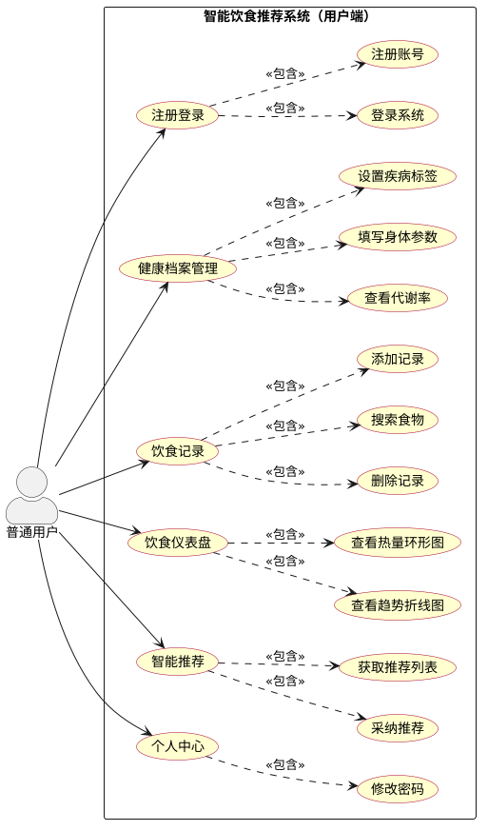
图2.1 员工用例图
管理员模块功能划分：
（1）登录管理：管理员通过专用账号登录后台管理系统，系统基于角色权限进行功能菜单的动态加载，保证不同级别的管理员只能访问其权限范围内的功能页面。
（2）食物信息管理：食物信息管理模块是系统的核心数据基础，管理员通过该模块维护全局的食物营养数据字典。支持对食物名称、分类、每百克热量、蛋白质含量、脂肪含量、碳水化合物含量、升糖指数、嘌呤含量、钠含量和胆固醇含量等字段的增删改查操作。新增食物时系统校验名称唯一性，避免重复录入。
（3）用户信息管理：查看和管理所有注册用户的账号状态，支持对异常账号的禁用和密码重置操作，保障系统的用户数据安全和秩序。
（4）饮食记录审查：以列表和统计图表的形式展示全部用户的饮食打卡记录，支持按用户、日期和食物分类进行多维度筛选，用于数据统计和异常检测。
（5）推荐模型管理：查看推荐算法的运行参数和触发统计，支持对冷启动阈值、协同过滤的相似度算法选择和近期重复惩罚系数等关键参数的在线调整。
（6）系统运营看板：以可视化图表展示平台的注册用户数、日均活跃用户数、每日饮食记录数和推荐请求量等关键运营指标，辅助管理员及时掌握平台的整体运行状态。管理员用例图如图2.2所示。
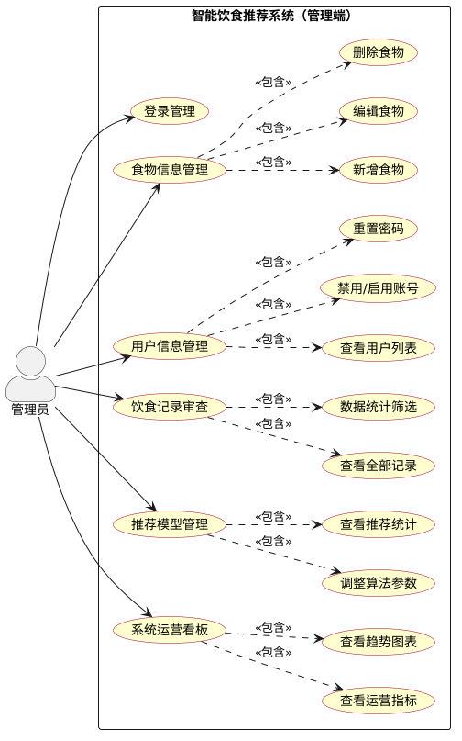
图2.2 管理员用例图

2.2.2 性能需求分析
本系统以简洁高效的操作体验和稳定可靠的服务质量为核心设计目标，基于饮食管理场景的特定需求进行专项设计，旨在降低用户使用门槛并提升饮食管理效能。系统运用直观的交互界面和动态提示机制，用户只要具备基础的计算机操作能力，就能够完成饮食记录、推荐获取等核心操作。为了支撑系统的高效稳定运行，需要契合以下性能与技术要求。
响应速度方面，常规的数据查询和页面加载操作响应时间应控制在两秒以内。食物搜索功能需支持模糊匹配并在用户输入过程中即时返回候选结果，避免用户等待。推荐算法的单次计算耗时应控制在三秒以内，保障交互流畅性。
数据安全方面，用户密码采用不可逆的加密算法存储，前端展示和数据传输过程中不暴露任何密码明文。所有后端接口均需验证用户身份令牌的有效性，未携带合法令牌的请求一律拒绝。涉及健康档案等敏感数据的接口需严格限制只允许本人访问，防止越权读取。
兼容性方面，前端页面需在Chrome、Edge、Firefox等主流浏览器的最新两个大版本上正常渲染和交互，在不同分辨率的屏幕上保持基本的布局完整性和可读性。

2.3 本章小结
本章从可行性分析和需求分析两个维度对智能饮食推荐系统进行了全面论证。在可行性层面，考虑到基于RuoYi框架的开源技术栈具有零授权成本、技术成熟度高和社区资源丰富等特点，验证了系统在技术性、经济性和时间保障方面的可行性。在需求分析层面，通过角色划分明确了管理员和普通用户各自的核心操作场景和功能边界，并对系统在响应速度、数据安全和浏览器兼容性等方面提出了具体的性能指标要求。

3 系统设计

3.1 系统架构设计
本系统采用前后端分离的B/S架构进行设计和部署。整体架构划分为表现层、业务逻辑层、数据访问层和数据库层四个层次，各层之间通过标准化接口通信，保障模块间的松耦合和可维护性。
前端基于Vue框架构建单页面应用，利用Axios库封装HTTP请求模块，向后端发起异步数据请求。所有的前端路由跳转都在浏览器内部完成，不会触发真正的页面刷新，由此带来接近原生应用的流畅交互体验。前端页面按照功能职责拆分为独立的Vue组件，组件之间通过props传值和事件总线进行通信，保持了代码结构的清晰度。
后端基于RuoYi框架搭建，内部按照分层架构组织代码。表现层由Controller类组成，负责接收前端请求、解析参数、执行参数校验并调用业务逻辑层的服务方法。业务逻辑层由Service类组成，封装了具体的业务处理流程，包括健康指标计算、基础代谢率推算、推荐算法调度、疾病规则过滤和数据一致性校验等核心逻辑。数据访问层基于MyBatis框架实现，通过XML映射文件定义SQL语句，完成与MySQL数据库的交互操作。各层之间通过接口进行通信，上层只依赖下层的接口抽象而不关心具体实现，保证了模块的可替换性。
在权限控制方面，系统利用RuoYi框架内置的Shiro安全框架进行统一管理。用户登录时由服务端校验账号密码后签发JWT令牌，前端将令牌存储在浏览器的本地存储中，后续每次请求均在HTTP头部携带该令牌。后端拦截器统一验证令牌的有效性和用户的角色权限，只有通过验证的请求才会被放行到Controller层进行业务处理。
在面向对象实现层面，系统通过继承基础实体类的方式，高效地实现了用户管理、食物管理等通用功能的代码复用。对于不同业务场景存在的差异化数据操作需求，系统设计了专属的数据传输对象和视图对象来提供支持。核心实体的持久化存储由专门的数据访问对象负责，通过预置的数据访问接口确保业务操作完成后数据能够实时同步到数据库中。

3.2 系统功能模块设计
根据需求分析的结果，系统按照业务场景划分为管理员端和用户端两大操作体系，形成了双角色协同的功能架构。
管理员端的功能模块主要包括：食物信息管理、用户信息管理、饮食记录查看、推荐模型参数管理、系统运营看板以及系统设置。管理员通过食物信息管理模块维护全局的营养数据字典，这是整个推荐系统运转的数据基础。通过用户信息管理模块监控和干预账号状态，维护平台的用户秩序。通过推荐模型参数管理模块在线调整算法的关键配置参数，在不重新部署系统的前提下优化推荐效果。通过运营看板掌握平台整体的注册量、活跃度和业务吞吐情况，辅助运营决策。
用户端的功能模块主要包括：注册登录、健康档案管理、饮食记录管理、饮食仪表盘、智能推荐和个人中心。用户端的功能设计围绕饮食管理的核心闭环展开，从建立个人健康基线开始，到每日饮食的打卡记录，再到热量摄入的可视化追踪，最终到个性化配餐建议的获取。各模块之间的数据流向一脉相承，健康档案数据驱动推荐算法的安全过滤逻辑，饮食记录数据反哺协同过滤模型的偏好学习过程，推荐结果又可以直接转化为新的饮食记录，形成正向的数据循环。
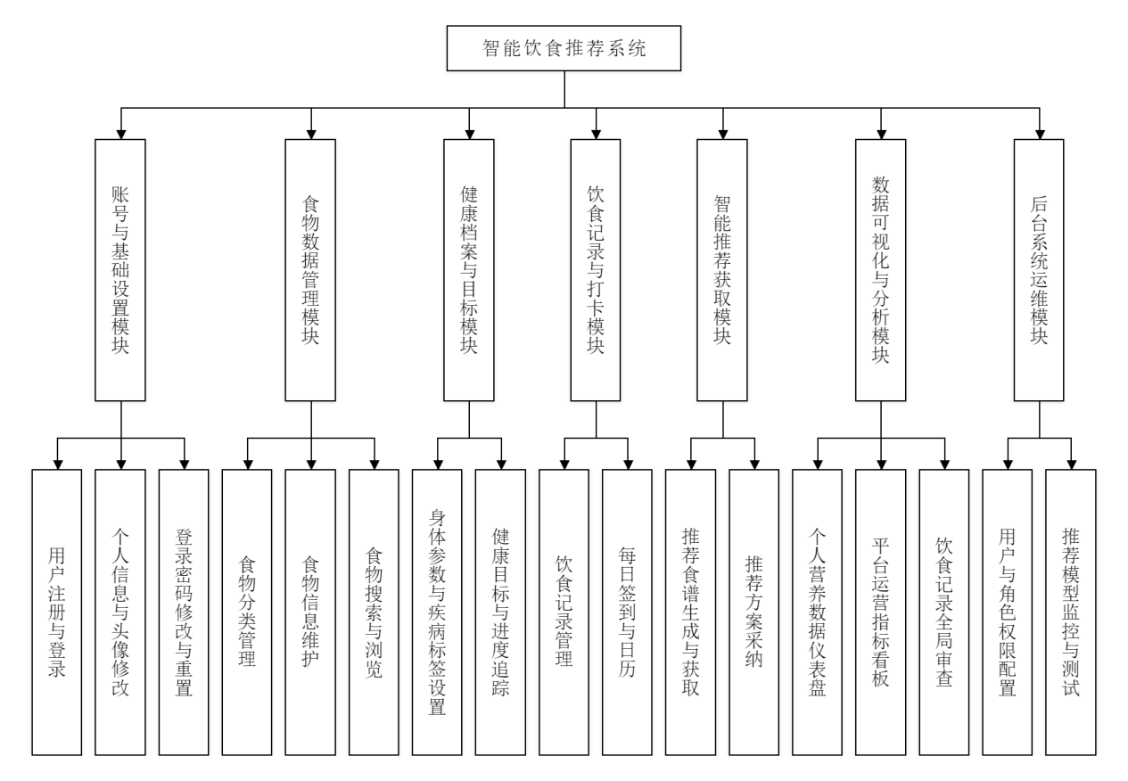图3.1 系统功能模块图

3.3 系统流程图设计

3.3.1 注册登录流程
用户访问系统首页后选择注册或登录。未注册的用户需要填写用户名、昵称和密码等基本信息，前端表单在提交前对必填项和密码一致性进行校验。系统后端校验用户名是否已被占用，若用户名可用则对密码进行加密处理后创建账号记录，注册成功后自动跳转至登录页。已注册的用户输入用户名和密码后提交登录请求，后端查询数据库验证凭证的正确性，验证通过则签发JWT令牌并跳转至系统主页，验证失败则返回错误提示信息并保持在登录页。用户的注册登录流程图如下图3.2所示。
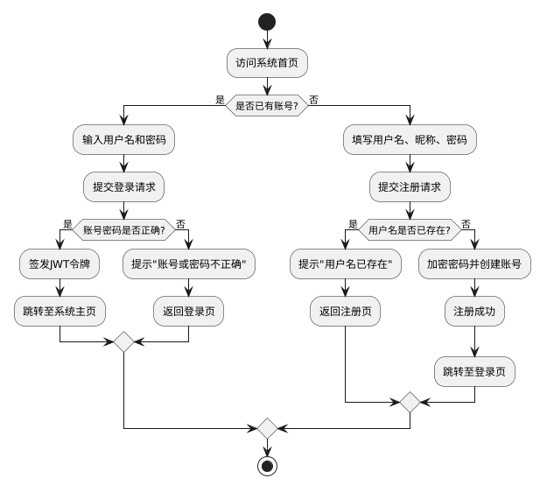
图3.2 注册登录流程图

3.3.2 健康档案建立流程
新用户首次登录后，系统自动检测其是否已建立健康档案。若检测到档案记录为空，系统引导用户进入档案填写页面。页面表单要求用户填写身高、体重、年龄、性别、目标体重以及是否患有糖尿病、高血压、痛风、高血脂等疾病的标签选择。填写完成并提交后，系统后端调用基础代谢率计算模块，根据Mifflin-St Jeor公式代入用户的身高、体重、年龄和性别参数算出基础代谢率数值，再结合用户当前体重与目标体重的差值推算每日推荐摄入热量，上述计算结果连同用户填写的原始信息一起保存到用户健康档案表中。其流程图如下图3.3所示。
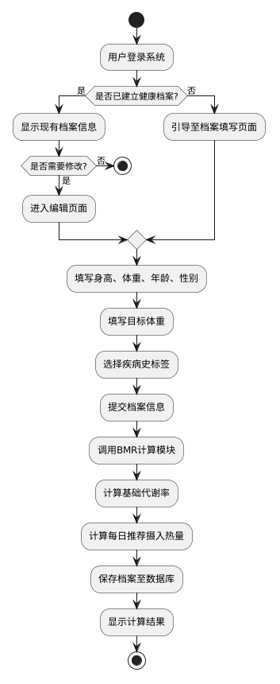
图 3.3健康档案建立流程图

3.3.3 每日饮食记录流程
用户进入饮食记录页面后，首先选择就餐时段，在搜索框中输入食物名称的关键词进行模糊查询。系统从食物信息表中检索匹配的条目，并以下拉候选列表的形式即时呈现。用户从候选列表中选定目标食物后输入本次摄入的克重值，前端根据该食物的每百克热量参数即时计算出本次摄入的热量数值并显示在界面上供用户确认。用户确认数据无误后点击提交按钮，系统将这条饮食记录写入数据库，同时触发当日热量汇总数据的重新计算。前端页面顶部的热量环形进度图随即刷新，实时反映出当日已摄入热量与每日推荐摄入量之间的对比关系。如下图3.4所示。
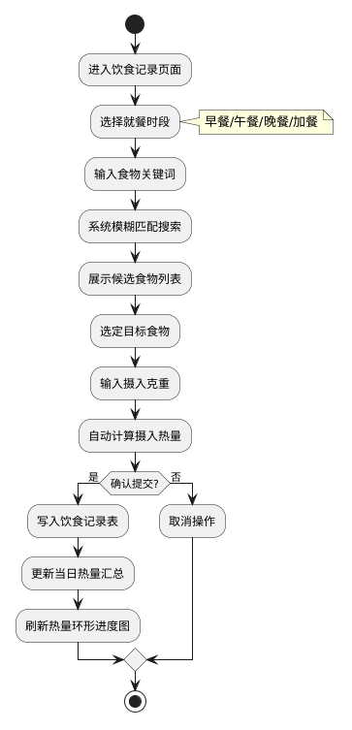
图3.4 每日饮食记录流程图

3.3.4 智能推荐获取流程
系统的智能推荐采用双引擎架构设计，由基于存储过程的营养匹配引擎和基于协同过滤的混合推荐引擎协同工作。用户在推荐页面选择用餐时段并点击获取推荐按钮后，后端启动多阶段的推荐计算流程。
第一阶段为用户画像加载。系统从健康档案表中读取当前用户的身体参数和疾病史标签，从饮食记录表中统计其近期的饮食偏好数据，构建本次推荐所需的用户画像信息。
第二阶段为安全过滤。系统根据用户的疾病标签和过敏源信息，对食物候选池进行逐条过滤。过敏源采用一票否决制，凡食物名称命中用户声明的过敏关键词即刻移除。对于标记有高血压的用户，系统额外拦截含有红烧、爆炒、腌制、麻辣等高钠烹饪方式的食物。过滤完成后生成安全候选食物集。
第三阶段为推荐算法调度。系统首先尝试调用外部的Python机器学习服务获取基于协同过滤的推荐结果。若机器学习服务不可用或返回异常，系统自动降级为Java端内置的基于规则的混合推荐引擎。该引擎从安全候选集中，结合用户的健康目标对高热量食物进行额外筛选，然后按照营养匹配度评分排序，选取得分最高的若干项作为推荐结果。同时系统根据用户设定的食量偏好，对推荐食物的份量进行动态折算。
第四阶段为后置安全网校验。无论推荐结果来自协同过滤服务还是规则引擎，系统都会在返回前端之前执行一次Java端的后置安全网过滤。该过滤层对推荐列表再次逐条核查过敏源和高血压禁忌，确保任何算法盲区都不会导致违禁食物出现在最终推荐结果中。校验通过后将推荐列表、算法信息和营养数据一并返回给前端展示。如下图3.5所示。
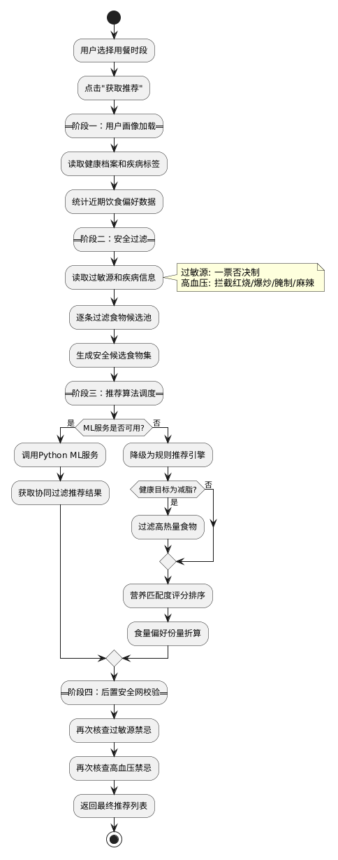
图3.5 智能推荐获取流程图

3.3.5 食物信息维护流程
管理员进入食物信息管理页面后可以查看当前食物库的完整列表，页面提供按名称关键词和分类类别进行筛选的搜索功能。点击新增按钮后弹出数据录入表单，管理员填写食物名称、所属分类、每百克热量、蛋白质含量、脂肪含量、碳水化合物含量等参数。表单提交时系统校验必填项是否为空以及数值型字段是否在合理范围内，校验通过后将数据保存到食物信息表中。修改操作通过点击列表中的编辑按钮触发，弹出预填了原有数据的编辑表单，管理员修改后重新提交保存。系统在执行删除前会检查该食物是否被饮食记录所引用，若存在引用关系则提示管理员谨慎操作。如下图3.6所示。
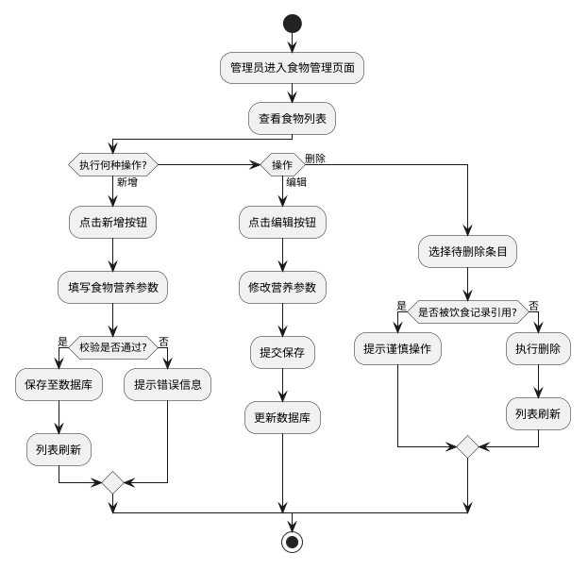
图3.6 食物信息维护流程图

3.3.6 健康目标管理流程
用户进入健康目标页面后，系统从健康档案表中加载当前用户的体重、目标体重和每日推荐摄入热量等基础参数。页面以卡片式布局展示当前的健康目标状态，包括距离目标体重的差值、预计达成周期以及每日热量缺口等核心指标。用户可以修改目标体重和期望的达成周期，系统根据调整后的参数重新计算每日推荐摄入热量，并动态更新页面上的进度可视化图表。保存操作将更新后的目标参数同步写入健康档案表，后续的推荐模块在生成推荐时将自动引用最新的目标热量参数进行食物筛选。如下图3.7所示。
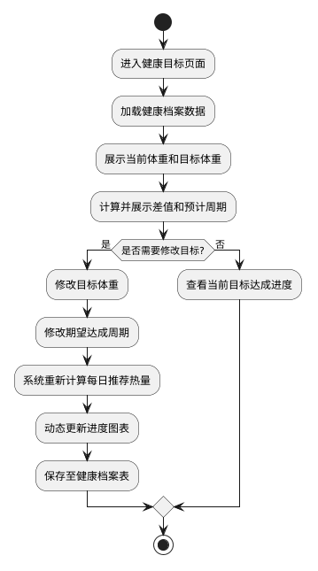
图3.7 健康目标管理流程流程图

3.3.7 饮食打卡签到流程
用户每日进入打卡页面后，系统查询该用户当日是否已完成打卡签到。若尚未打卡，页面展示打卡按钮和当前的连续打卡天数统计。用户点击打卡按钮后，系统在打卡记录表中新增一条当日的打卡记录，同时更新连续打卡天数计数。若用户当日已经打卡，页面展示当日的打卡时间和累计打卡成就。打卡日历以月视图方式展示历史打卡记录，已打卡的日期以特殊标记高亮显示，帮助用户直观追踪自己的饮食管理坚持情况。如下图3.8所示。

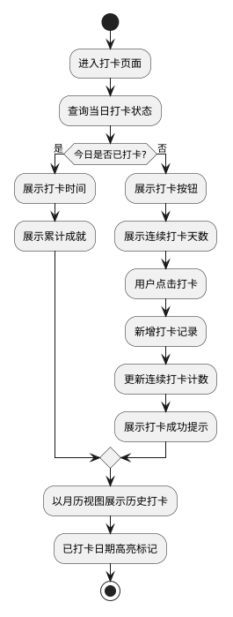
图3.8 饮食打卡签到流程图

3.3.8 系统权限管理流程
系统基于RuoYi框架内置的RBAC角色权限模型对用户的访问范围进行细粒度控制。管理员进入权限管理页面后，系统首先校验当前登录用户是否具备管理员角色权限。若校验未通过，系统返回无权限提示并终止后续操作。若校验通过，页面加载并展示当前系统中所有角色及其绑定的菜单权限列表。
管理员可以在权限列表上执行三类操作：新增角色权限、删除角色权限和调整菜单权限。新增操作时，管理员填写角色名称并勾选该角色可以访问的菜单项和操作按钮，系统弹出确认对话框，管理员确认后将新角色及其权限关联关系写入数据库。删除操作时，管理员选择待删除的角色条目，系统检查该角色下是否仍有关联用户，弹出确认提示后执行删除。调整操作时，管理员修改某个已有角色所绑定的菜单权限范围，确认后系统更新角色与菜单的关联记录。三类操作均在确认保存后生效，系统同步刷新缓存中对应角色的权限数据，确保已登录用户的下一次请求即可应用最新的权限配置。
系统预置了超级管理员和普通用户两个基础角色。超级管理员默认拥有全部菜单和操作权限且不可被修改或删除。普通用户角色仅包含饮食记录、智能推荐、仪表盘等前台业务菜单的访问权限。新注册的用户默认被分配到普通用户角色，管理员可以根据业务需求将其提升至其他角色。其流程图如下图3.9所示。
图 3.9系统权限管理流程图

3.4数据库设计

3.4.1 数据库概念设计
ER图是系统数据库设计中使用到最关键的工具，它可以清晰明了地显示出数据库中各个表之间的关系，并使调用关系更加直观化。
一个用户在注册后可以填写一份健康档案，健康档案中记录了该用户的身高、体重、年龄、疾病史和过敏源等身体参数信息，系统根据这些参数为用户计算基础代谢率和推荐摄入热量。一个用户只能对应一条健康档案记录，用户与健康档案之间是一对一的关系，用户与健康档案的关系如图3.12所示。
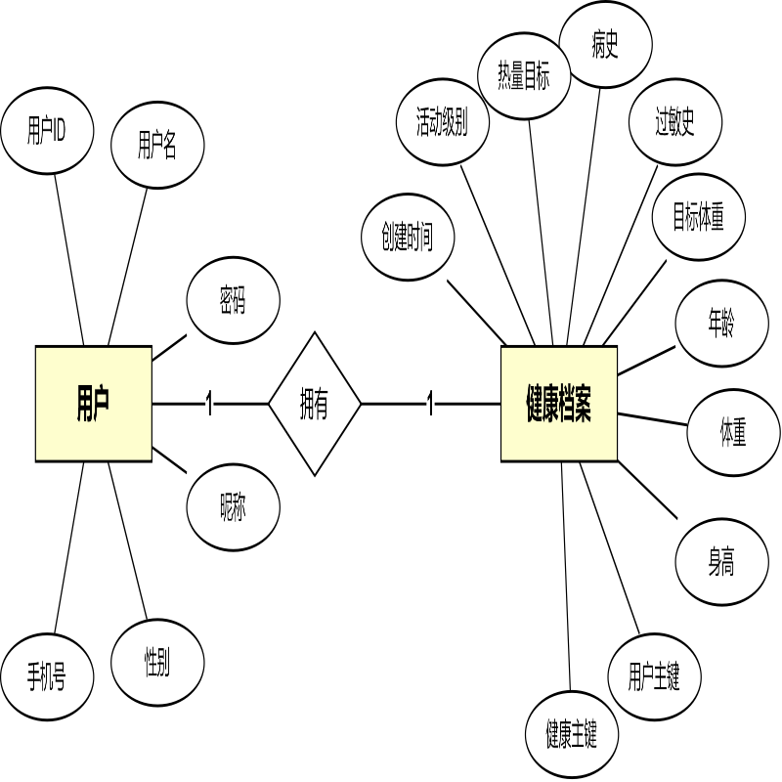图3.11 管理员与用户关系E-R图
一个用户每天可以记录多条饮食信息，每条饮食记录包含就餐时段、食物名称、摄入克重和摄入热量等数据，系统据此统计该用户当天的总热量摄入情况。一个用户可以产生多条饮食记录，用户与饮食记录之间是一对多的关系，用户与饮食记录的关系如图3.13所示。

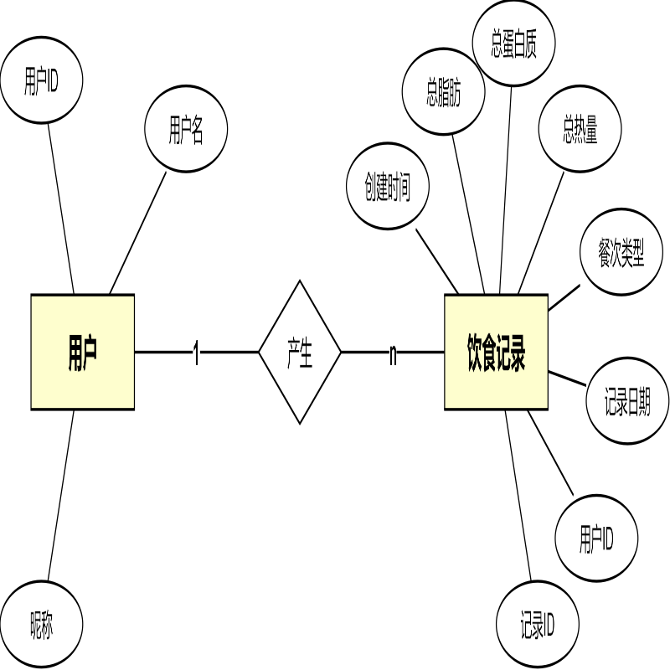图3.12 管理员与系统日志关系E-R图
一条饮食记录在创建时需要选择具体的食物条目，通过食物ID关联到食物信息表以获取该食物的营养参数和热量数据。多条饮食记录可以关联同一个食物条目，饮食记录与食物信息之间是多对一的关系，饮食记录与食物信息的关系如图3.14所示。

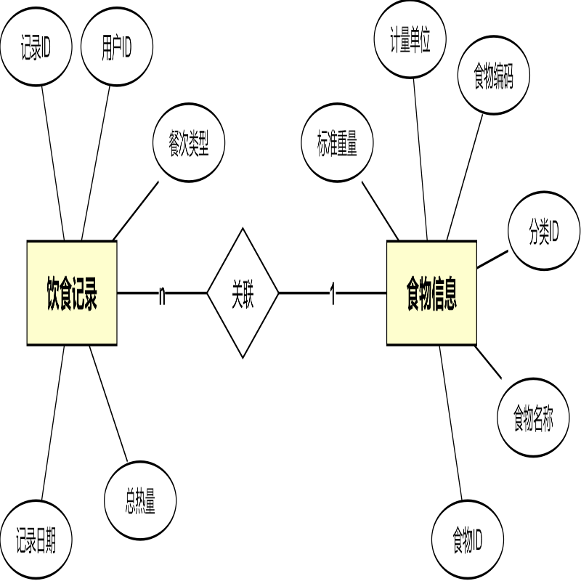
图3.13 管理员与系统反馈关系E-R图

一个用户在点击获取推荐按钮后，系统会根据其健康档案和饮食偏好生成一组推荐食物方案，每次推荐的结果作为一条推荐记录保存在数据库中。一个用户可以获得多条推荐记录，用户与推荐记录之间是一对多的关系，用户与推荐记录的关系如图3.15所示。
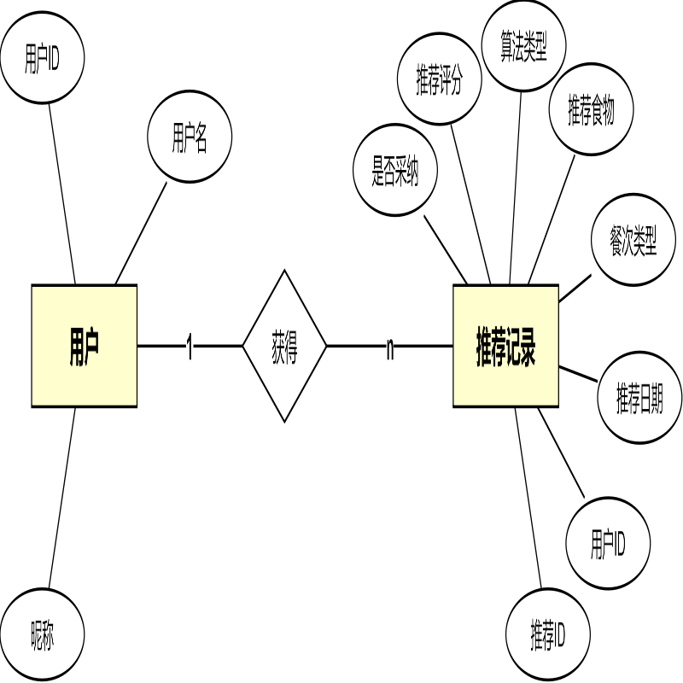图3.14 管理员与考勤报表关系E-R图
系统的食物库按照类别对食物进行归类管理，每个分类下可以包含多种食物条目。食物分类与食物信息之间是一对多的关系，食物分类与食物信息的关系如图3.16所示。

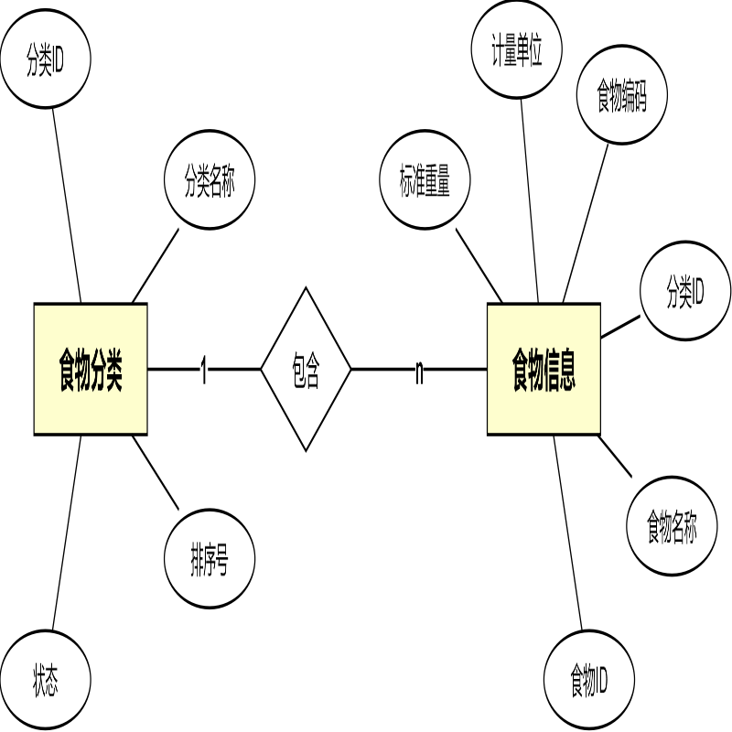图3.15 管理员与信息记录关系E-R图
每种食物对应一条详细的营养成分数据，包括每百克热量、蛋白质、脂肪、碳水化合物等指标，用于推荐算法的营养匹配计算。一个食物信息对应一条营养信息，食物信息与营养信息之间是一对一的关系，食物信息与营养信息的关系如图3.17所示。
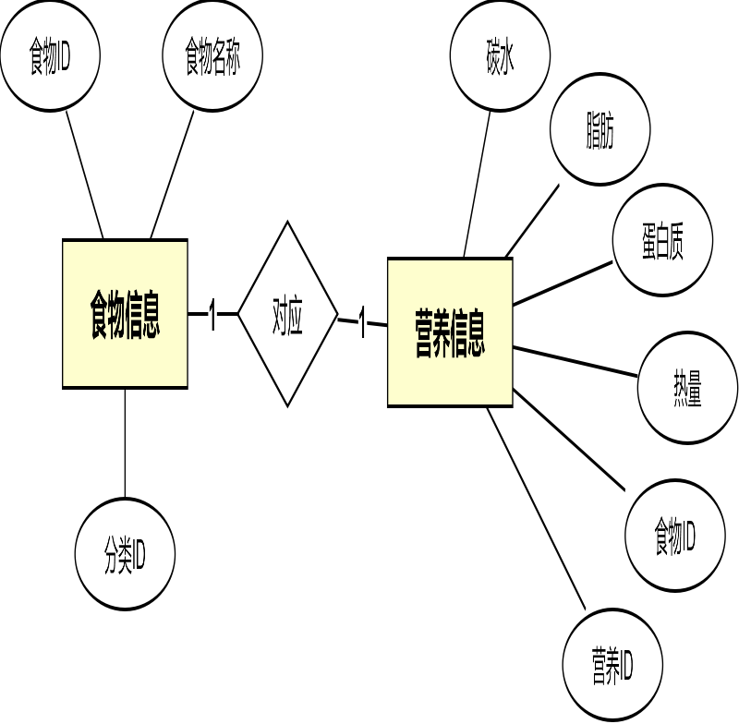 图3.16 员工与系统反馈关系E-R图

一个用户可以根据自身需求设置多个健康目标，例如减重目标、热量控制目标或增肌目标，系统跟踪每个目标的当前进度和完成百分比。一个用户可以设置多个健康目标，用户与健康目标之间是一对多的关系，用户与健康目标的关系如图3.18所示。
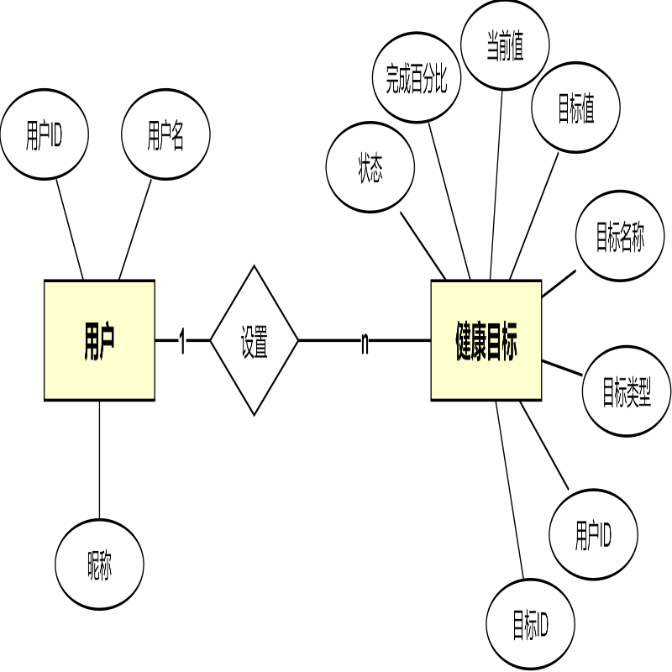
图3.18员工与订单关系E-R图
一个用户每天可以进行一次饮食打卡签到，记录当日的饮食摘要、总热量和心情状态，系统统计该用户的连续打卡天数以激励坚持。一个用户可以产生多条打卡记录，用户与饮食打卡之间是一对多的关系，用户与饮食打卡的关系如图3.19所示。
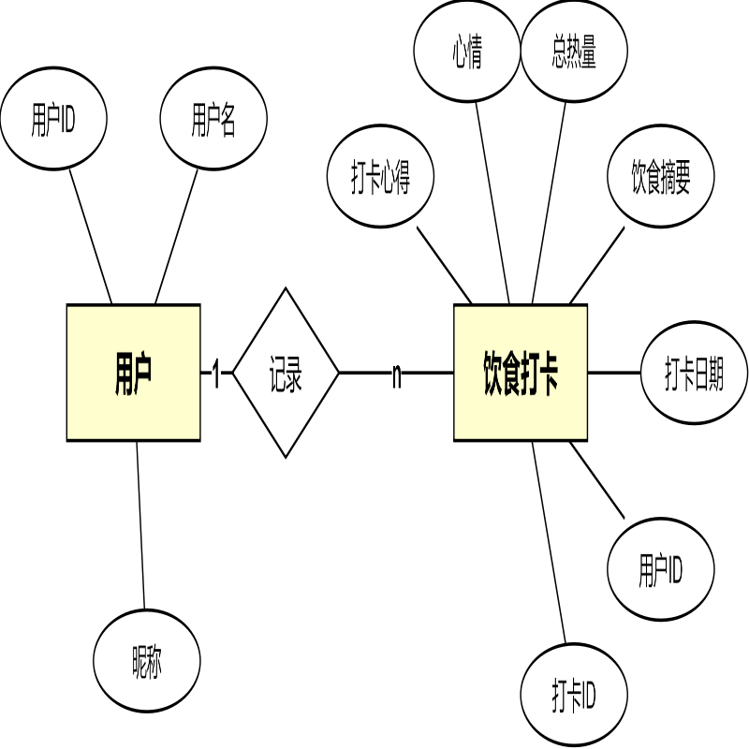 图3.19 员工与出入库信息关系E-R图

管理员负责对系统食物库中的食物信息进行新增、编辑和删除等维护操作，确保食物数据的准确性和完整性。一个管理员可以管理多个食物信息，管理员与食物信息之间是一对多的关系，管理员与食物信息的关系如图3.20所示。
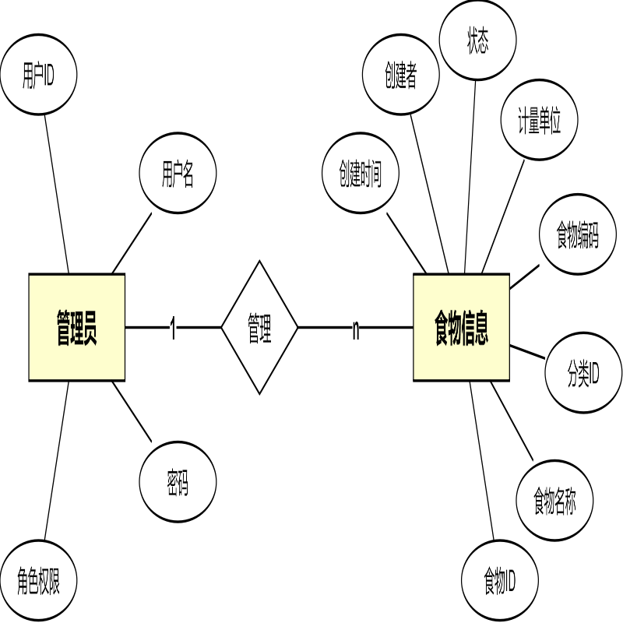 图3.20 订单与配送信息关系E-R图
将上述局部的E-R图综合生成为系统总体的E-R图，如图3.21所示。

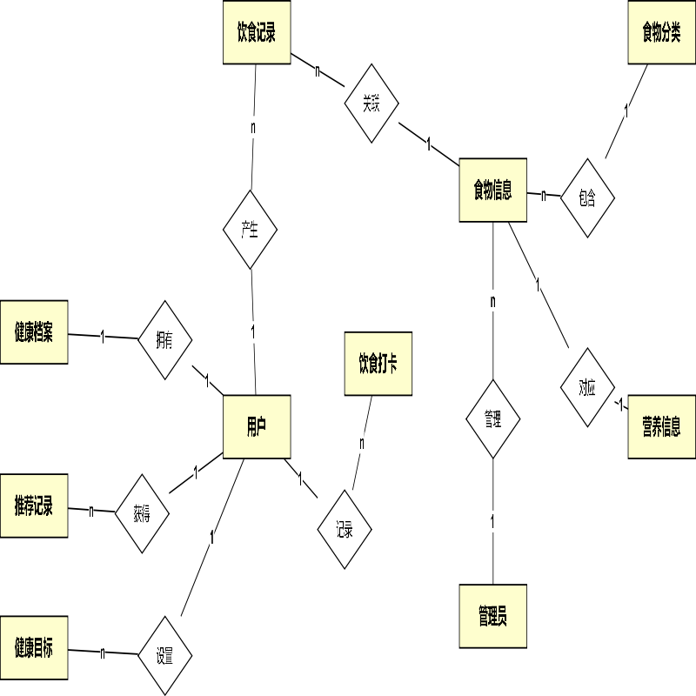
图3.23 系统总体E-R图

3.4.2 数据库逻辑设计
根据上述实体关系图，依照关系模型的转换规则，设计出以下数据库关系模型。
系统用户（用户ID、用户名、密码、昵称、邮箱、手机号、性别、头像、状态、创建时间），主键为用户ID。
用户健康档案（档案ID、用户ID、身高、体重、年龄、目标体重、基础代谢率、每日推荐摄入热量、是否糖尿病、是否高血压、是否痛风、是否高血脂、创建时间、更新时间），主键为档案ID，外键为用户ID。
食物分类（分类ID、分类名称、排序号、创建时间），主键为分类ID。
食物信息（食物ID、食物名称、分类ID、每百克热量、蛋白质、脂肪、碳水化合物、升糖指数、嘌呤含量、钠含量、胆固醇、数据来源、创建时间），主键为食物ID，外键为分类ID。
饮食记录（记录ID、用户ID、食物ID、就餐时段、摄入克重、摄入热量、记录日期、创建时间），主键为记录ID，外键为用户ID和食物ID。
推荐记录（推荐ID、用户ID、推荐食物列表、算法类型、是否被采纳、创建时间），主键为推荐ID，外键为用户ID。

3.4.3 数据库表设计
根据上述关系模型的分析与推导，最终形成了系统的数据表设计方案。以下是系统部分核心数据表的详细设计说明，涵盖字段名称、数据类型、主键、是否为空以及字段说明，其主要为系统的开发、维护和扩展提供清晰的数据结构依据。
用系统用户表记录了所有注册用户和管理员的基本信息，该表继承自RuoYi框架的用户体系，系统通过角色分配区分普通用户和管理员身份。密码字段存储经过BCrypt算法加密后的密文，以用户ID作为唯一标识，如表3.1所示。
表3.1 系统用户表（sys_user）
字段名称 | 数据类型 | 主键 | 是否空 | 说明
user_id | bigint(20) | Y | N | 用户 ID（主键）
user_name | varchar(30) | N | N | 用户账号
nick_name | varchar(30) | N | N | 用户昵称
email | varchar(50) | N | Y | 用户邮箱
phonenumber | varchar(11) | N | Y | 手机号码
sex | char(1) | N | Y | 用户性别
avatar | varchar(100) | N | Y | 头像地址
password | varchar(100) | N | N | 密码
status | char(1) | N | Y | 账号状态
del_flag | char(1) | N | Y | 删除标志
login_ip | varchar(128) | N | Y | 最后登录 IP
login_date | datetime | N | Y | 最后登录时间
create_time | datetime | N | Y | 创建时间
update_time | datetime | N | Y | 更新时间
系统角色表用于定义系统中的角色信息，管理员通过角色分配获得对应的操作权限。本系统设置了管理员和普通用户两种角色，管理员拥有食物管理、用户管理等全部后台权限，以角色ID作为唯一标识，如表3.2所示。
表3.2 系统角色表（sys_role）
字段名称 | 数据类型 | 主键 | 是否空 | 说明
role_id | bigint(20) | Y | N | 角色 ID（主键）
role_name | varchar(30) | N | N | 角色名称
role_key | varchar(100) | N | N | 角色权限字符串
role_sort | int(4) | N | N | 显示顺序
data_scope | char(1) | N | Y | 数据范围
status | char(1) | N | N | 角色状态
del_flag | char(1) | N | Y | 删除标志
create_time | datetime | N | Y | 创建时间
update_time | datetime | N | Y | 更新时间
remark | varchar(500) | N | Y | 备注
用户健康档案表存储用户的身体参数和健康限制标签，包括身高、体重、年龄、活动水平、健康目标和疾病信息等，是推荐算法进行安全过滤的核心数据来源，以健康信息ID作为唯一标识，如表3.3所示。
表3.3 用户健康档案表（sys_user_health）
字段名称 | 数据类型 | 主键 | 是否空 | 说明
health_id | bigint(20) | Y | N | 健康信息 ID（主键）
user_id | bigint(20) | N | N | 用户 ID（外键）
height | decimal(5,2) | N | Y | 身高
weight | decimal(5,2) | N | Y | 体重
age | int(3) | N | Y | 年龄
gender | char(1) | N | Y | 性别
activity_level | char(1) | N | Y | 活动水平
health_goal | char(1) | N | Y | 健康目标
target_weight | decimal(5,2) | N | Y | 目标体重
daily_calorie_goal | int(11) | N | Y | 每日热量目标
allergies | varchar(500) | N | Y | 过敏信息
diseases | varchar(500) | N | Y | 疾病信息
create_time | datetime | N | Y | 创建时间
update_time | datetime | N | Y | 更新时间
食物分类表对食物品类进行分层归类管理，支持按照谷薯类、蔬菜类、水果类、肉禽蛋类等类别对食物库进行结构化组织，以分类ID作为唯一标识，如表3.4所示。

表3.4 食物分类表（diet_food_category）
字段名称 | 数据类型 | 主键 | 是否空 | 说明
category_id | bigint(20) | Y | N | 分类 ID（主键）
parent_id | bigint(20) | N | Y | 父分类 ID
category_name | varchar(30) | N | N | 分类名称
order_num | int(4) | N | Y | 显示顺序
status | char(1) | N | Y | 分类状态
create_by | varchar(64) | N | Y | 创建者
create_time | datetime | N | Y | 创建时间
update_by | varchar(64) | N | Y | 更新者
update_time | datetime | N | Y | 更新时间
食物基础信息表是系统的核心数据字典，收录了全部食物品类的基本属性，包括食物名称、食物编码、分类ID、计量单位和标准重量等信息，以食物ID作为唯一标识，如表3.5所示。
表3.5 食物基础信息表（diet_food_info）
字段名称 | 数据类型 | 主键 | 是否空 | 说明
food_id | bigint(20) | Y | N | 食物 ID（主键）
food_name | varchar(100) | N | N | 食物名称
food_code | varchar(50) | N | Y | 食物编码
category_id | bigint(20) | N | Y | 食物分类 ID（外键）
description | text | N | Y | 食物描述
image_url | varchar(255) | N | Y | 食物图片 URL
unit | varchar(20) | N | Y | 计量单位
standard_weight | decimal(8,2) | N | Y | 标准重量（g）
status | char(1) | N | Y | 状态（0 正常 1 停用）
create_by | varchar(64) | N | Y | 创建者
create_time | datetime | N | Y | 创建时间
update_by | varchar(64) | N | Y | 更新者
update_time | datetime | N | Y | 更新时间
信食物营养信息表与食物基础信息表一一对应，独立存储每种食物的详细营养素成分数据，包括热量、蛋白质、脂肪、碳水化合物、膳食纤维、钠和胆固醇等关键指标，以营养信息ID作为唯一标识，如表3.6所示。
。
表3.6 食物营养信息表（diet_food_nutrition）
字段名称 | 数据类型 | 主键 | 是否空 | 说明
nutrition_id | bigint(20) | Y | N | 营养信息 ID（主键）
food_id | bigint(20) | N | N | 食物 ID（外键）
calories | decimal(8,2) | N | Y | 热量（kcal/100g）
protein | decimal(8,2) | N | Y | 蛋白质（g/100g）
fat | decimal(8,2) | N | Y | 脂肪（g/100g）
carbohydrate | decimal(8,2) | N | Y | 碳水化合物（g/100g）
create_time | datetime | N | Y | 创建时间
update_time | datetime | N | Y | 更新时间
饮食记录表记录用户每日的进餐信息，每条记录包含就餐时段、摄入的总热量、总蛋白质、总脂肪和总碳水化合物等营养数据，是系统中数据量增长最快的表，以记录ID作为唯一标识，如表3.7所示。
表3.7 饮食记录表（diet_record）
字段名称 | 数据类型 | 主键 | 是否空 | 说明
record_id | bigint(20) | Y | N | 记录 ID（主键）
user_id | bigint(20) | N | N | 用户 ID（外键）
record_date | date | N | N | 记录日期
meal_type | char(1) | N | N | 餐次类型（0 早餐 1 午餐 2 晚餐 3 加餐）
total_calories | decimal(8,2) | N | Y | 总热量（kcal）
total_protein | decimal(8,2) | N | Y | 总蛋白质（g）
total_fat | decimal(8,2) | N | Y | 总脂肪（g）
total_carbohydrate | decimal(8,2) | N | Y | 总碳水化合物（g）
notes | text | N | Y | 备注
create_time | datetime | N | Y | 创建时间
update_time | datetime | N | Y | 更新时间
饮食推荐记录表存储每次推荐操作的完整信息，包含推荐食物列表、算法类型、推荐评分和用户是否采纳等字段，用于追踪推荐效果和优化推荐算法，以推荐ID作为唯一标识，如表3.8所示。
表3.8 出入库信息表（InOutStockInfo）
字段名称 | 数据类型 | 主键 | 是否空 | 说明
recommendation_id | bigint(20) | Y | N | 推荐 ID（主键）
user_id | bigint(20) | N | N | 用户 ID（外键）
recommendation_date | date | N | N | 推荐日期
meal_type | char(1) | N | N | 餐次类型
recommended_foods | text | N | Y | 推荐食物列表
target_calories | decimal(8,2) | N | Y | 目标热量
algorithm_type | varchar(50) | N | Y | 推荐算法类型
score | decimal(5,2) | N | Y | 推荐评分
is_accepted | char(1) | N | Y | 是否接受
create_time | datetime | N | Y | 创建时间
健康目标表存储用户设定的各类健康目标及其进度信息，目标类型涵盖减重、增重、维持、增肌和减脂等多种场景，系统跟踪每个目标的完成百分比，以目标ID作为唯一标识，如表3.9所示。
表3.9 健康目标表（diet_goal）
字段名称 | 数据类型 | 主键 | 是否空 | 说明
recommendation_id | bigint(20) | Y | N | 推荐 ID（主键）
user_id | bigint(20) | N | N | 用户 ID（外键）
recommendation_date | date | N | N | 推荐日期
meal_type | char(1) | N | N | 餐次类型（0 早餐 1 午餐 2 晚餐 3 加餐）
recommended_foods | text | N | Y | 推荐食物列表（JSON 格式）
target_calories | decimal(8,2) | N | Y | 目标热量（kcal）
algorithm_type | varchar(50) | N | Y | 推荐算法类型
score | decimal(5,2) | N | Y | 推荐评分
is_accepted | char(1) | N | Y | 是否接受（0 拒绝 1 接受 2 待定）
create_time | datetime | N | Y | 创建时间
饮食打卡表记录用户每日的打卡签到信息，包含当日饮食摘要、总热量、心情和打卡心得等字段，用户ID和打卡日期的组合唯一索引确保每位用户每天只能打卡一次，以打卡ID作为唯一标识，如表3.10所示。
表3.10 饮食打卡表（diet_checkin）
字段名称 | 数据类型 | 主键 | 是否空 | 说明
checkin_id | bigint(20) | Y | N | 打卡 ID（主键）
user_id | bigint(20) | N | N | 用户 ID（外键）
checkin_date | date | N | N | 打卡日期
meal_summary | varchar(500) | N | Y | 当日饮食摘要
total_calories | decimal(10,2) | N | Y | 当日总热量
mood | varchar(20) | N | Y | 心情（great/good/normal/bad）
note | varchar(200) | N | Y | 打卡心得
create_time | datetime | N | Y | 创建时间
3.5 本章小结
本章围绕系统的技术架构、功能模块划分、核心业务流程和数据库设计四个方面进行了详细的设计方案阐述。在架构层面采用了前后端分离的四层架构，结合JWT令牌鉴权和Shiro权限框架，保证了模块间的松耦合和系统的安全性。在功能设计层面按照管理员和用户两个角色清晰划分了操作边界，各功能模块之间通过数据流形成正向循环。在流程设计层面梳理了从注册登录、健康建档、饮食记录到智能推荐获取的完整业务链路。在数据库设计层面通过ER关系分析和关系模型转换，建立了以用户、食物、饮食记录和推荐记录为核心的数据表体系，着重在高频查询字段上规划了索引策略，为后续的编码实现奠定了坚实的结构基础。

4 系统实现

4.1 系统功能实现

4.1.1用户注册
该注册页面为新用户提供账号创建入口，页面设有用户名、昵称、密码和确认密码等表单字段。用户填写完信息后点击注册按钮，系统校验用户名是否已被占用以及两次密码输入是否一致，校验通过后将用户信息写入数据库。注册成功后自动跳转至登录页面。注册界面如下图4.1所示。

图4.1 用户注册页面
注册功能主要实现代码如下：
@PostMapping("/register")
public AjaxResult register(@RequestBody RegisterBody registerBody) {
String username = registerBody.getUsername();
String password = registerBody.getPassword();
SysUser sysUser = new SysUser();
sysUser.setUserName(username);
if (userService.selectUserByUserName(username) != null) {
return AjaxResult.error("注册用户'" + username + "'已存在");
}
sysUser.setNickName(registerBody.getNickName());
sysUser.setPassword(SecurityUtils.encryptPassword(password));
return toAjax(userService.insertUser(sysUser));
}

4.1.2员工登录
用户在登录页面输入用户名和密码后提交，后端接收请求后查询数据库验证账号信息。验证通过后系统生成JWT令牌返回给前端，前端将令牌存储在本地，后续请求均携带该令牌用于身份验证。若账号或密码错误则返回提示信息。

图4.2 用户登录首页
登录功能主要实现代码如下：
@PostMapping("/login")
public AjaxResult login(@RequestBody LoginBody loginBody) {
String token = loginService.login(
loginBody.getUsername(),
loginBody.getPassword(),
loginBody.getCode(),
loginBody.getUuid()
);
AjaxResult ajax = AjaxResult.success();
ajax.put(Constants.TOKEN, token);
return ajax;
}

4.1.3 食物信息管理
食物信息管理页面以表格形式展示所有食物条目，支持按名称和分类进行搜索筛选。管理员可以新增食物条目、编辑已有条目的营养参数以及删除废弃条目。新增和编辑操作通过弹出表单完成，表单字段包含食物名称、分类、热量、蛋白质、脂肪、碳水化合物等。如图4.3所示。
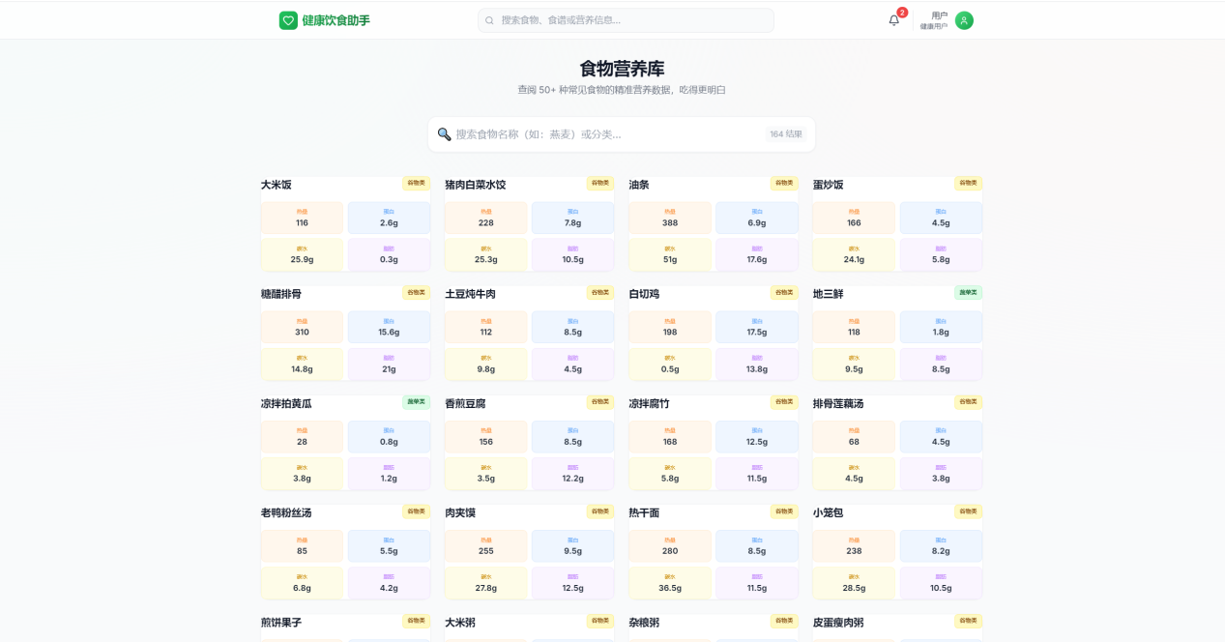
图4.3 食物信息管理页面
主要实现代码如下：
@PostMapping
public AjaxResult add(@RequestBody DietFoodInfo dietFoodInfo) {
DietFoodInfo existing = foodInfoService.selectByName(
dietFoodInfo.getFoodName());
if (existing != null) {
return AjaxResult.error("食物名称已存在");
}
dietFoodInfo.setCreateTime(DateUtils.getNowDate());
return toAjax(foodInfoService.insertDietFoodInfo(dietFoodInfo));
}

@DeleteMapping("/{ids}")
public AjaxResult remove(@PathVariable Long[] ids) {
return toAjax(foodInfoService.deleteDietFoodInfoByIds(ids));
}

4.1.4 健康档案管理
健康档案页面采用卡片式布局展示用户的身体参数和健康限制标签。用户可以修改体重、目标体重以及疾病史标签。点击保存后，系统不仅更新数据库中的档案记录，还会重新调用基础代谢率计算逻辑，更新每日推荐摄入热量值。如图4.4所示。
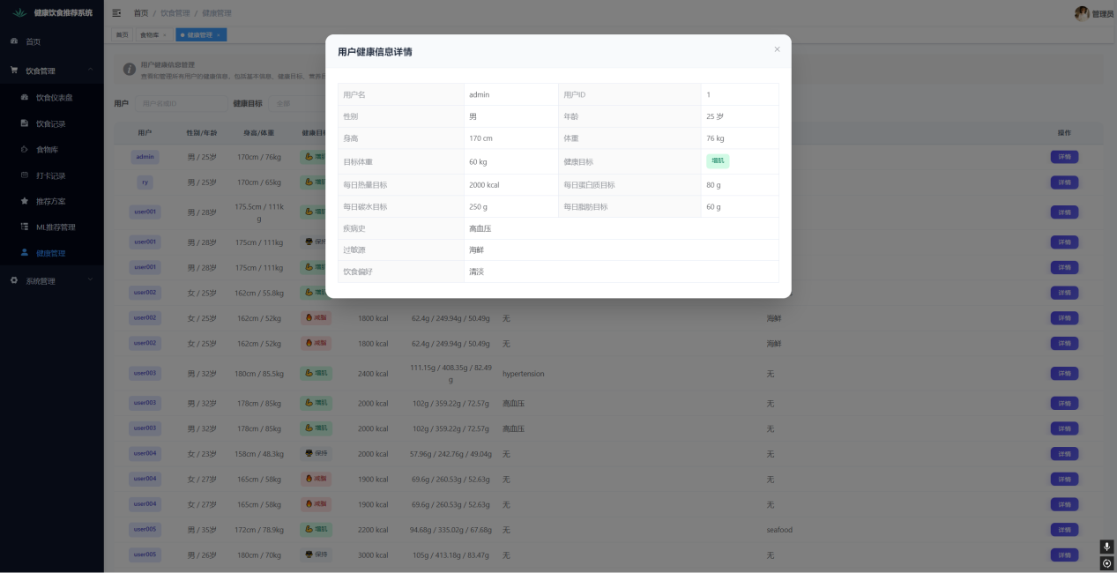
图4.4 健康档案管理页面
主要实现代码如下：
@PutMapping
public AjaxResult edit(@RequestBody SysUserHealth userHealth) {
double bmr = calculateBMR(userHealth);
double dailyCalorie = calculateDailyCalorie(bmr,
userHealth.getTargetWeight(), userHealth.getWeight());
userHealth.setBmr(bmr);
userHealth.setDailyCalorieTarget(dailyCalorie);
userHealth.setUpdateTime(DateUtils.getNowDate());
return toAjax(userHealthService.updateSysUserHealth(userHealth));}

4.1.5 饮食记录管理
饮食记录页面按时段分区展示当日已录入的记录，顶部显示热量环形进度图。新增记录时，用户在搜索框中输入食物关键词，系统实时返回匹配结果。选定食物并输入克重后提交，系统自动计算摄入热量并写入数据库，页面即时更新热量汇总。页面效果如图4.5和4.6所示。

图4.5 饮食记录页面
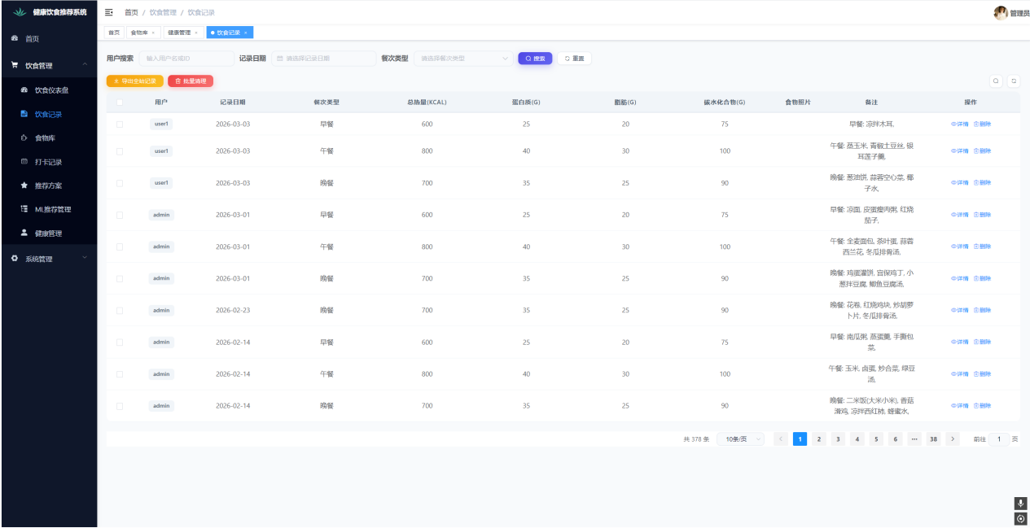
图4.6 饮食记录管理页面
主要实现代码如下：
@PostMapping
public AjaxResult add(@RequestBody DietRecord dietRecord) {
DietFoodInfo food = foodInfoService.selectDietFoodInfoById(
dietRecord.getFoodId());
double calories = food.getCaloriesPer100g()
* dietRecord.getGrams() / 100.0;
dietRecord.setCalories(calories);
dietRecord.setRecordDate(DateUtils.getDate());
dietRecord.setCreateTime(DateUtils.getNowDate());
return toAjax(dietRecordService.insertDietRecord(dietRecord));}

4.1.6 饮食仪表盘
饮食仪表盘页面通过ECharts图表库渲染多种可视化组件。页面顶部以环形图展示当日热量摄入与推荐摄入的对比关系，中部以折线图展示近七天的热量摄入趋势，底部以柱状图展示各营养素的摄入构成。所有图表的数据通过调用后端统计接口获取。如图4.7所示。
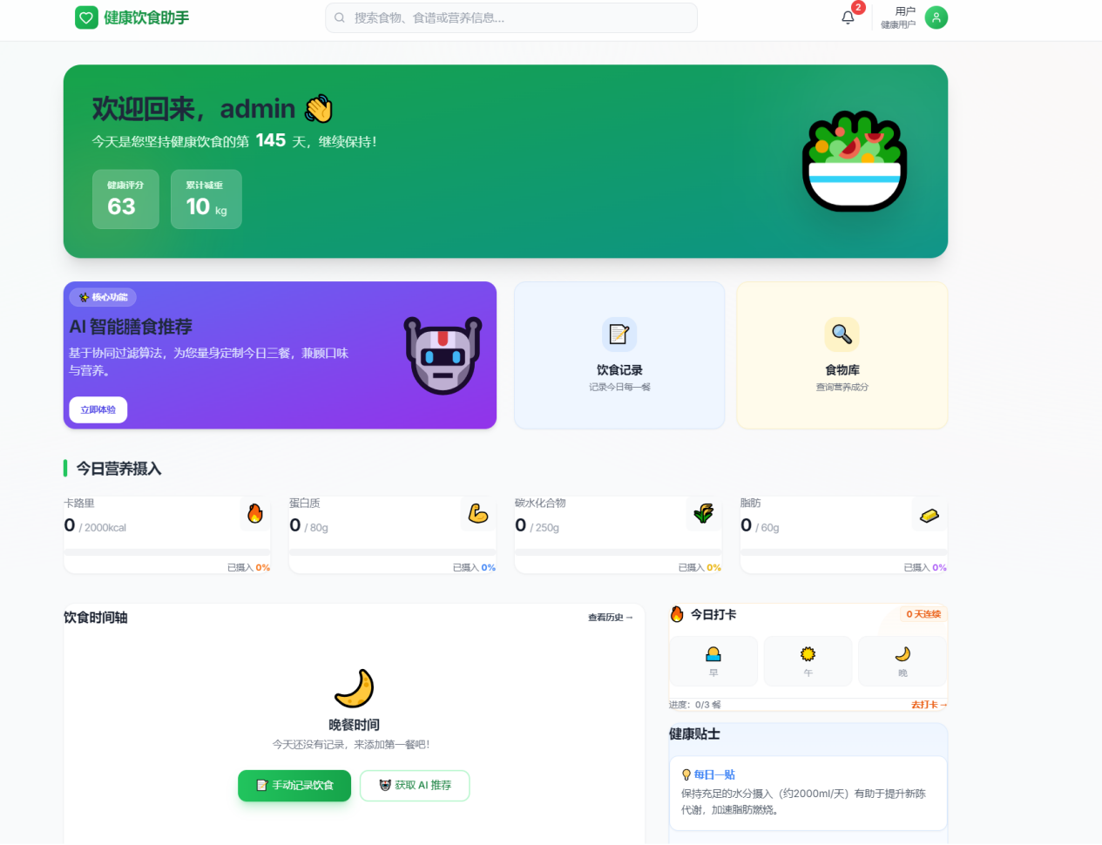
图4.7 饮食仪表盘页面
主要实现代码如下：
public R list( DingdanxinxiEntity dingdanxinxi){
EntityWrapper<DingdanxinxiEntity> ew = new EntityWrapper
<DingdanxinxiEntity>();
ew.allEq(MPUtil.allEQMapPre(
dingdanxinxi, "dingdanxinxi"));
return R.ok()
.put("data", dingdanxinxiService.selectListView(ew));
}
public R query(DingdanxinxiEntity dingdanxinxi){
EntityWrapper< DingdanxinxiEntity> ew = new EntityWrapper
<DingdanxinxiEntity>();
ew.allEq(MPUtil.allEQMapPre(
dingdanxinxi, "dingdanxinxi"));
DingdanxinxiView dingdanxinxiView = dingdanxinxiService.selectView(ew);
return R.ok("查询订单信息成功").put("data", dingdanxinxiView);}

4.1.7 智能推荐功能
智能推荐是本系统较为重要的一个功能模块。用户点击获取推荐按钮后，后端按照一定的流程进行筛选。首先加载用户的健康档案，根据其中的疾病标签和过敏源信息对食物库进行过滤，将不适合该用户食用的食物排除在候选范围之外。例如对于标记有高血压的用户，系统会过滤掉含有红烧、腌制、麻辣等关键字的高钠类菜品；对于标记有海鲜过敏的用户，系统会将虾、蟹、鱼等相关食物一并排除。完成安全过滤后，系统判断用户的历史记录数量，如果历史数据较少则采用基于热量匹配的基础推荐，否则通过协同过滤的方式从偏好相近的用户食谱中提取候选项。最终结果经去重处理后返回给前端展示。
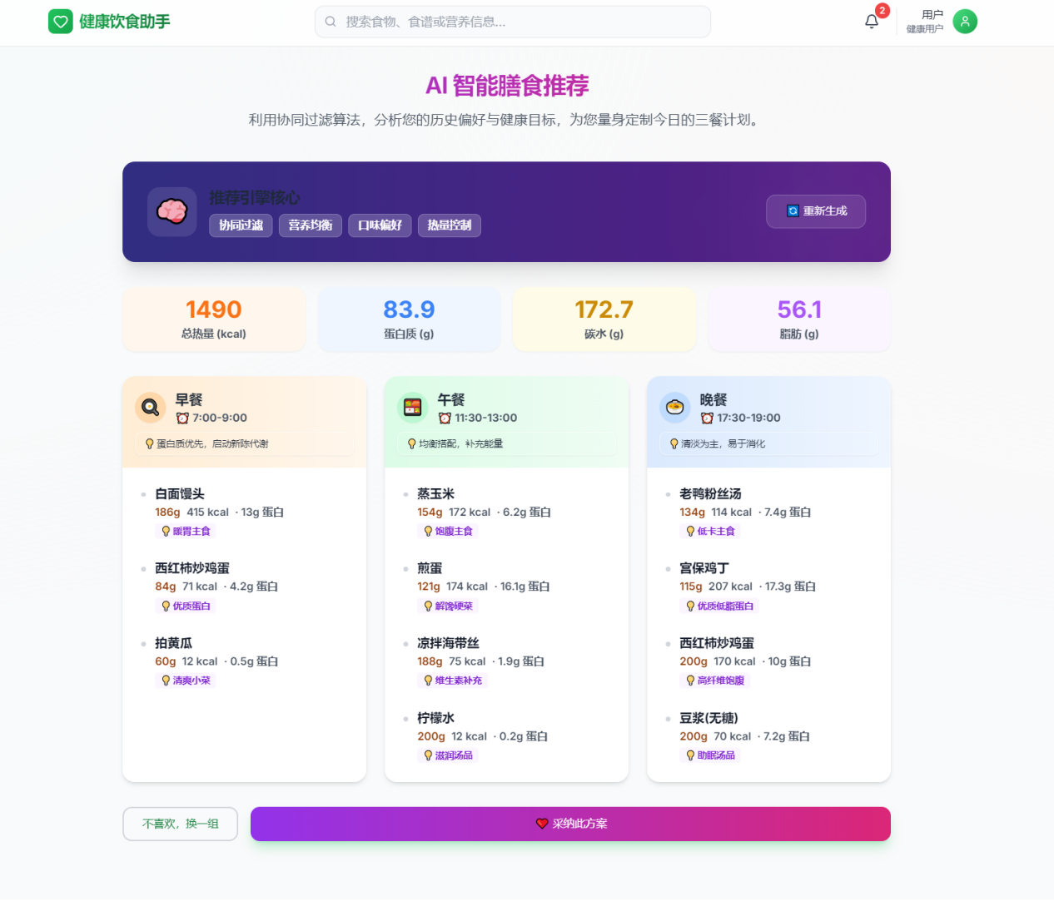
图4.8 智能推荐页面
主要实现代码如下：
@GetMapping("/recommend")
public AjaxResult getRecommendation() {
Long userId = SecurityUtils.getUserId();
SysUserHealth health = userHealthService.selectByUserId(userId);
List<DietFoodInfo> safeFoods = filterByHealthRules(health);
List<DietRecord> records = dietRecordService
.selectRecordsByUserId(userId);
List<DietFoodInfo> result;
if (records.size() < COLD_START_THRESHOLD) {
result = fallbackRecommend(safeFoods, health);
} else {
result = collaborativeFilterRecommend(
safeFoods, userId, records);
}
result = applyRepetitionPenalty(result, records);
return AjaxResult.success(result);
};

4.1.8 用户信息管理
管理员的用户信息管理页面以列表形式展示所有注册用户的基本信息和账号状态。支持按用户名和手机号进行搜索，可对指定用户执行禁用、启用和密码重置操作。该功能基于RuoYi框架原生的用户管理模块进行定制扩展。界面如下图4.9示。
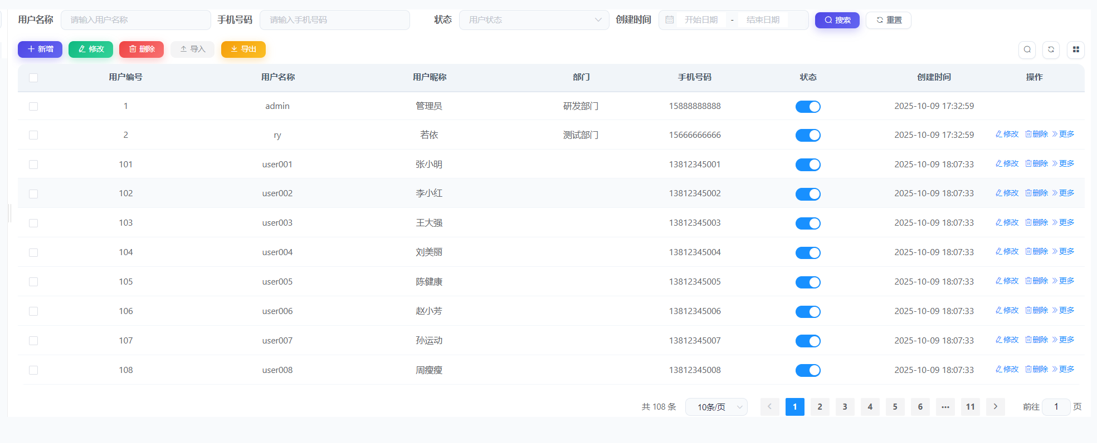
图4.9 用户信息管理页面

主要实现代码如下：
public R list( KucunxinxiEntity kucunxinxi){
EntityWrapper<KucunxinxiEntity> ew = new EntityWrapper
<KucunxinxiEntity>();
ew.allEq(MPUtil.allEQMapPre( kucunxinxi, "kucunxinxi"));
return R.ok().put("data", kucunxinxiService.selectListView(ew));}
public R query(KucunxinxiEntity kucunxinxi){
EntityWrapper<KucunxinxiEntity> ew = new EntityWrapper
< KucunxinxiEntity>(); ew.allEq(MPUtil.allEQMapPre( kucunxinxi, "kucunxinxi"));
KucunxinxiView kucunxinxiView = kucunxinxiService.selectView(ew);
return R.ok("查询库存信息成功").put("data", kucunxinxiView);}

4.1.9 系统运营看板
系统运营看板为管理员提供全局的数据概览。页面展示注册用户总数、今日活跃用户数、饮食记录总数和推荐请求总数四个核心指标。底部通过柱状图展示近七天各项指标的变化趋势，帮助管理员及时掌握平台的运营状态。如图4.10所示。
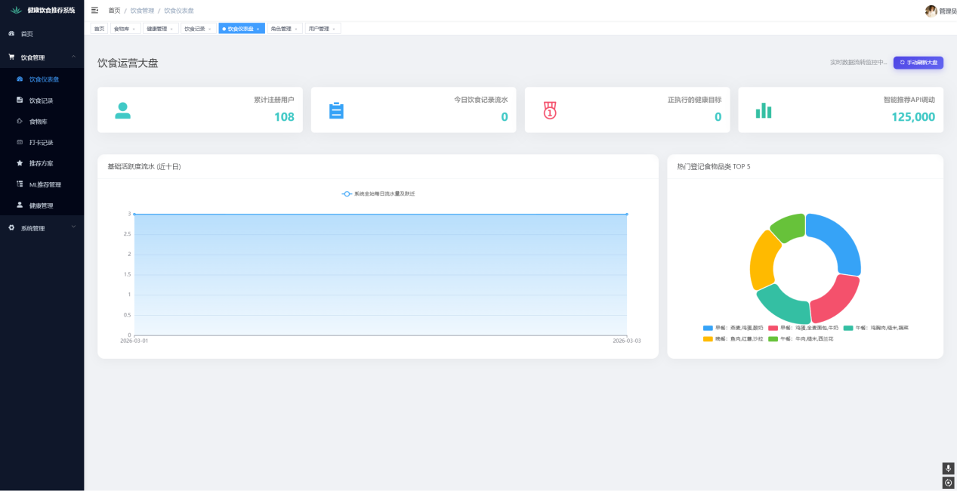
图4.10 系统运营看板页面
主要实现代码如下：
public R add(@RequestBody PeisongxinxiEntity peisongxinxi,
HttpServletRequest request){
peisongxinxiService.insert(peisongxinxi);
return R.ok().put("data",peisongxinxi.getId());}
public R update(@RequestBody PeisongxinxiEntity peisongxinxi,
HttpServletRequest request){
peisongxinxiService.updateById(peisongxinxi);
return R.ok();}
public R delete(@RequestBody Long[] ids){
peisongxinxiService.deleteBatchIds(Arrays.asList(ids));
return R.ok();}

4.1.10 推荐模型管理
推荐模型管理页面为管理员提供了一个对推荐算法进行管理和调试的入口。页面分为模型管理、推荐分析和模拟推荐体验三个功能区。模型管理区以卡片形式展示协同过滤模型和内容推荐模型的加载状态，管理员可以选择模型类型和训练数据范围后启动异步训练，训练过程中页面会实时轮询并展示每个模型的进度百分比和当前步骤。推荐分析区通过ECharts绘制算法采纳率饼图和各引擎转化率柱状图，为管理员提供一些基本的效果参考。模拟推荐体验区允许管理员输入用户ID、餐次类型、过敏源、疾病标签和食量等参数后发起推荐测试，系统返回推荐食物列表及对应的营养参数，同时在下方通过ECharts力导向图展示协同过滤的用户相似度关系网络，以较为直观的方式呈现推荐的来源逻辑。如图4.11所示。
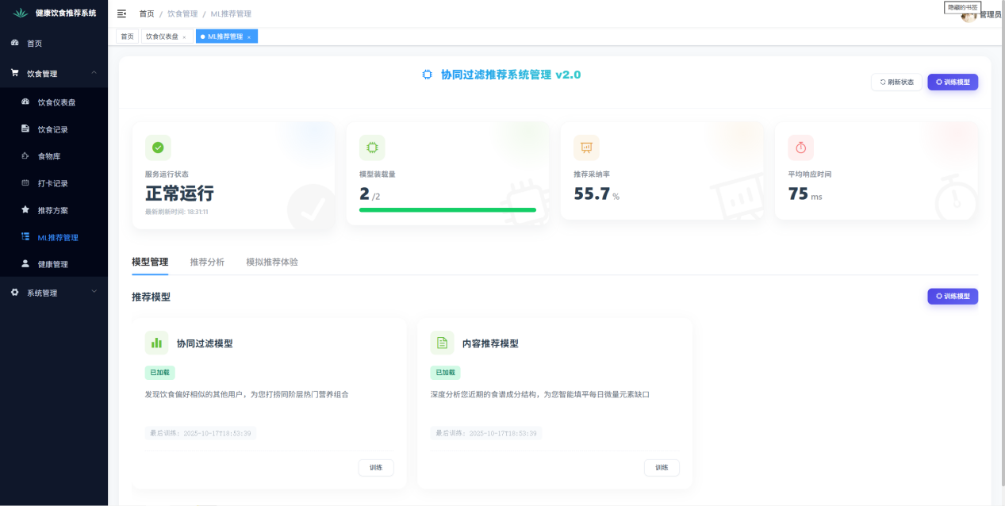
图4.11 推荐模型管理页面
主要实现代码如下：
@PostMapping({"/model/train", "/training/start"})
public AjaxResult startTraining(
@RequestBody Map<String, Object> params) {
List<String> modelTypes = params.containsKey("modelTypes")
? (List<String>) params.get("modelTypes")
: Arrays.asList("collaborative_filtering",
"content_based");
Integer trainingDays = params.containsKey("trainingDays")
? Integer.valueOf(
params.get("trainingDays").toString())
: 180;
mlRecommendationService.trainModelsAsync(
modelTypes, trainingDays);
Map<String, Object> result = new HashMap<>();
result.put("modelTypes", modelTypes);
result.put("trainingDays", trainingDays);
result.put("message",
"训练已启动，共" + modelTypes.size() + "个模型");
return AjaxResult.success("训练已启动", result);
}

4.1.11 饮食打卡管理
饮食打卡管理页面用于查看和管理用户提交的饮食打卡记录。后端接口通过权限注解控制访问，非管理员用户只能查看自己的打卡数据。如图4.12所示。
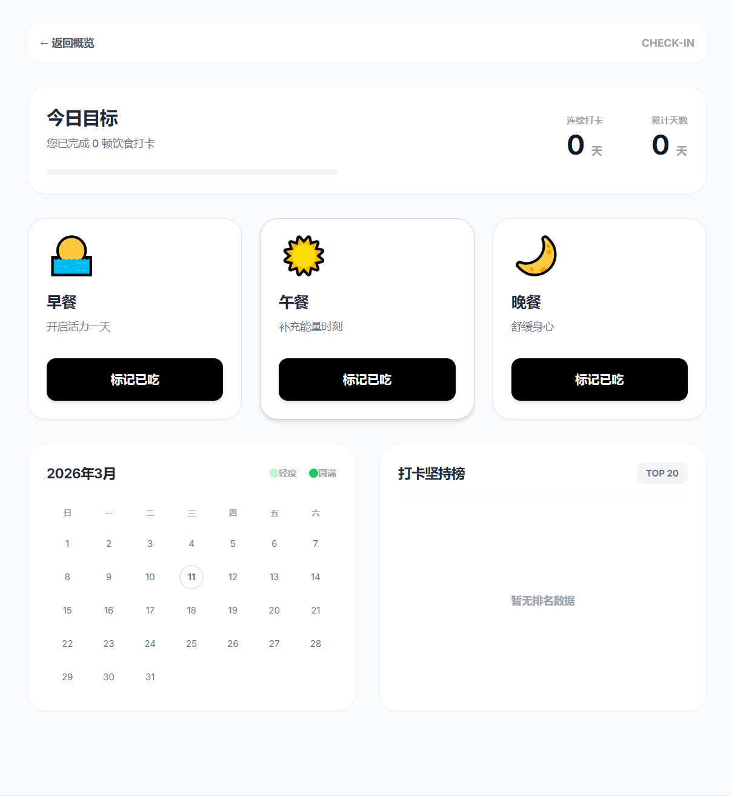
图4.12 饮食打卡管理页面
主要实现代码如下：
@PreAuthorize("@ss.hasPermi('diet:checkin:list')")
@GetMapping("/list")
public TableDataInfo list(DietCheckin dietCheckin) {
startPage();
// 非管理员只能查看自己的打卡记录
if (!SecurityUtils.isAdmin(
SecurityUtils.getUserId())) {
dietCheckin.setUserId(
SecurityUtils.getUserId());
}
List<DietCheckin> list = dietCheckinService
.selectDietCheckinList(dietCheckin);
return getDataTable(list);
}

4.1.12 健康目标管理
健康目标管理页面支持用户设定和追踪个人的健康计划。下方表格列出每个目标的名称、类型、目标值、当前值、进度条、日期范围和状态等信息。该模块在一定程度上帮助用户将饮食管理与个人健康目标结合起来。如图4.13所示。
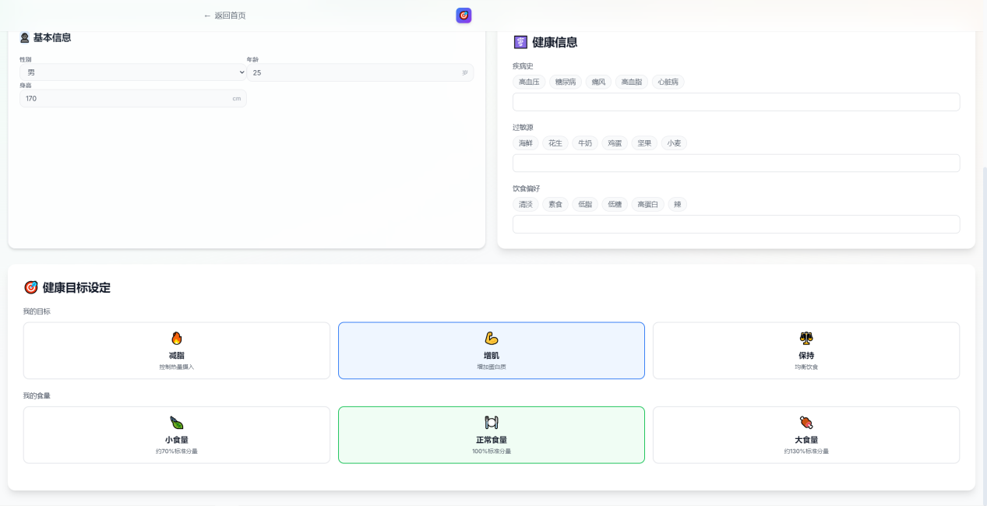
图4.13 健康目标管理
主要实现代码如下：
@PreAuthorize("@ss.hasPermi('diet:goal:edit')")
@Log(title = "更新目标进度",
businessType = BusinessType.UPDATE)
@PutMapping("/progress")
public AjaxResult updateProgress(
@RequestBody Map<String, Object> params) {
Long goalId = Long.valueOf(
params.get("goalId").toString());
BigDecimal currentValue = new BigDecimal(
params.get("currentValue").toString());
return toAjax(dietGoalService
.updateGoalProgress(goalId, currentValue));
}

4.2 核心推荐算法设计
本系统标题中明确提出了“基于协同过滤算法”，但在实际健康饮食领域中，单纯的推荐算法极易造成安全隐患。例如，系统可能会将高糖食物推荐给口味相近的糖尿病患者。为了尝试解决这一问题，本系统在核心算法层面设计了“安全过滤 + 偏好推荐”的双层串联机制。

4.2.1 安全过滤机制原理
安全过滤作为推荐流程的前置卡点，其核心思想是“一票否决”。当接收到用户请求时，系统首先提取用户的健康档案属性，查询其是否带有特定的疾病标签或过敏源。随后，系统加载待推荐食物库库，将食物所含的常量营养素（如含糖量、嘌呤量、脂肪）与系统预设的疾病警戒阈值进行对照。
这一规则引擎的代码实现主要通过逻辑分支与数值比对完成。若某种食物（如海鲜）匹配到了用户的过敏源标签，或者其升糖指数（GI）超过了高血糖设定的安全上限，该食物将被从候选集中剔除。经过安全筛查后的食物子集，才能获准进入下一阶段的偏好推荐计算，这种机制在一定程度上降低了饮食推荐的安全风险。

4.2.2 基于用户的协同过滤推荐机制
在确保了候选食物列表的基础安全性后，系统采用基于用户（User-Based）的协同过滤算法来进行个性化的评分测算与推荐排序。为了兼顾学术严谨性与系统实际业务场景，本系统将抽象的协同过滤理论与“饮食打卡”等具体业务结合，其算法落地流程分为以下三个步骤：
1. 基于隐式行为的用户-食物评分矩阵构建
在经典的推荐算法体系中，首先需要构建一个反映用户偏好的矩阵。传统做法是要求用户显式打分（如1-5星），但这种要求在实际应用中会极大增加用户的操作负担。因此，本系统通过挖掘用户客观的“饮食打卡”记录，提取隐式评分。
理论上，对于“某位用户”和“某样食物”，其隐式评分可以通过该用户在一定周期内摄入该食物的打卡频次来量化。打卡频次越高，代表偏好度越高。通过系统后台对所有用户打卡记录的自动统计，可以构建出一个规模为“系统总用户数 × 数据库总食物数”的稀疏评分矩阵，这就形成了一张无需用户额外操作的全员偏好数据表。
2. 用户相似度计算与近邻群体发现
有了偏好矩阵后，系统需要寻找与“目标用户”口味最相似的其他用户群体。在数学理论上，本系统底层采用余弦相似性（Cosine Similarity）来进行计算。如图4.2.1所示。
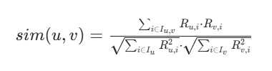
图4.2.1 余弦相似性公式
在通俗的业务场景中，可以将两个用户的饮食偏好得分想象为空间里的两条线，余弦公式就是为了计算这两条线夹角的大小。例如，“目标用户”和“对比用户”在打卡中都经常记录“全麦面包”和“黑咖啡”，那么他们的夹角就会很小，算出的“相似度得分”就会无限接近于 1。系统会按分数从高到低排序，把具有最高相似度得分的前列用户保留下来，划分为目标用户的“同味近邻群体”。
3. 结合安全过滤的推荐评分预测
当需要给目标用户生成推荐列表时，系统会从其“近邻群体”喜欢的食物中进行挑选。此时，前置的“安全过滤机制”依然有效，会把“近邻群体”喜欢但目标用户存在疾病冲突的危险食物剔除掉。对于剩下既安全又受近邻偏好的食物，系统通过加权平均的逻辑去预测目标用户可能给出的评分。如图4.2.2所示。
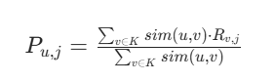
图4.2.2 加权评分预测公式
加权推算的核心逻辑是：近邻用户与目标用户的“相似度得分”越高，其对该食物的打卡偏好对最终预测结果的影响权重就越大。
简单地说就是：如果这群口味极其相似的“饭搭子”都很频繁地打卡吃“西兰花牛肉”，而目标用户从来没吃过，系统就会预测出该目标用户去吃“西兰花牛肉”时也能获得很高的满意度。最终，系统按推算的预测评分由高到低倒序排列，截取前置食物推送到用户的推荐体验页面中，从而实现安全与个性化并重的推荐闭环。

4.3 本章小结
本章对系统各功能模块及核心算法的设计与实现过程进行了说明。从用户端和管理员端来看，系统基本涵盖了注册登录、健康档案、打卡记录、目标追踪以及运营管理等全套功能。在本章中，不仅通过示例展示了前台页面的布局形态及部分后端接口逻辑，更在算法层面详细拆解了“安全优先，协同偏好”的双层推荐机制设计思路——如何利用规则过滤规避疾病隐患，并采用基于用户的协同过滤模型来测算个性化食物评分。各功能模块与算法核心之间通过统一的数据总线协作贯通，较为完整地支撑了饮食推荐系统方案的落地。

5 系统测试

5.1 测试的目的与意义
通过建立一套标准化并且十分严谨的测试流程，设计出一套系统化的测试方案，借助这样的方式来对系统的各个功能模块以及整体架构开展全面的检测工作，并且进行性能方面的评估，基于测试得到的数据对系统存在的缺陷展开深入的分析，然后实施有针对性的优化和整改措施，持续进行迭代和完善，一直到所有的功能指标都达到标准为止，最终达成可以正式上线部署的技术标准。

5.2 测试原则
基于标准化的测试流程，需要先深入地分析系统的特性以及项目的周期，然后科学地编制测试方案，并且设计出系统化的测试用例，凭借分阶段的方式来实施功能验证和性能评估，针对所发现的问题进行持续的优化和改进，一直到所有的技术指标都符合上线的标准，在进行功能有效性验证这个环节时，我们采用黑盒测试的方法来模拟真实的业务场景，并且定期更新和改进测试用例，以发现新的缺陷，借助对比实际输出和预期结果是否一致，借助这样的方式来判断功能是否达标。

5.3 功能测试

5.3.1 登录功能测试
系统登录功能覆盖了多种场景，如表5.1登录测试用例所示。
表 5.1登录测试用例
编号 | 测试场景 | 输入数据 | 预期结果 | 实际结果
TC-1 | 正确的用户名密码 | admin/admin123 | 登录成功，跳转至首页 | 与预期一致
TC-2 | 错误密码 | admin/wrongpwd | 提示"账号或密码不正确" | 与预期一致
TC-3 | 不存在的用户名 | nouser/123456 | 提示"账号或密码不正确" | 与预期一致
TC-4 | 用户名为空 | 空/123456 | 提示"请输入用户名" | 与预期一致
TC-5 | 密码为空 | admin/空 | 提示"请输入密码" | 与预期一致

5.3.2 饮食记录功能测试
系统注册功能覆盖了多种场景，如表5.2注册测试用例所示。
表5.2 注册测试用例
编号 | 测试场景 | 输入数据 | 预期结果 | 实际结果
TC-06 | 正常注册 | 合法用户名和密码 | 注册成功，跳转登录页 | 与预期一致
TC-07 | 用户名已存在 | admin/123456 | 提示"注册用户已存在" | 与预期一致
TC-08 | 两次密码不一致 | test/123/456 | 提示"两次密码不一致" | 与预期一致
TC-09 | 全部字段为空 | 空 | 前端校验拦截，不发送请求 | 与预期一致

5.3.3 添加员工功能测试
饮食记录功能覆盖了多种场景，如表5.3添加员工测试用例所示。
表5.3 添加员工测试用例
编号 | 测试场景 | 操作步骤 | 预期结果 | 实际结果
TC-10 | 正常添加记录 | 搜索食物，选择，输入克重200g | 记录成功保存，热量自动计算 | 与预期一致
TC-11 | 克重为0 | 输入克重为0 | 前端校验拦截 | 与预期一致
TC-12 | 删除已有记录 | 点击删除按钮 | 记录删除，热量汇总更新 | 与预期一致

5.3.4 智能推荐功能测试
智能推荐功能覆盖了多种场景，如表5.4出入库管理测试用例所示。
表5.4 出入库管理测试用例
编号 | 测试场景 | 前置条件 | 预期结果 | 实际结果
TC-13 | 冷启动用户推荐 | 历史记录少于5条 | 返回基于热量的保底推荐 | 与预期一致
TC-14 | 正常用户推荐 | 历史记录超过5条 | 返回协同过滤推荐结果 | 与预期一致
TC-15 | 糖尿病用户推荐 | 标记有糖尿病标签 | 推荐列表中不含升糖指数超标的食物 | 与预期一致
TC-16 | 痛风用户推荐 | 标记有痛风标签 | 推荐列表中不含嘌呤超标的食物 | 与预期一致

5.3.5 食物信息管理功能测试
食物信息管理功能覆盖了多种场景，如表5.5订单管理测试用例所示。
编号 | 测试场景 | 操作步骤 | 预期结果 | 实际结果
TC-17 | 正常新增食物 | 填写完整信息并提交 | 保存成功，列表新增一条 | 与预期一致
TC-18 | 重复的食物名称 | 输入已存在的食物名 | 提示"食物名称已存在" | 与预期一致
TC-19 | 热量为负数 | 输入负数热量值 | 前端校验拦截 | 与预期一致

表5.5 食物信息管理测试用例

5.4 性能测试
在测试环境中模拟多用户并发访问场景，对系统的核心接口进行性能评估。测试结果如表5.6所示。
表 5.6性能测试规格表
测试项目 | 并发用户数 | 平均响应时间
登录接口 | 20 | 0.8秒
食物搜索接口 | 20 | 1.2秒
饮食记录提交 | 20 | 0.6秒
推荐计算接口 | 20 | 2.1秒
仪表盘统计接口 | 20 | 1.5秒

5.5 测试结论
经过多轮循环测试和定向缺陷修复，系统的各项功能已趋于稳定。登录注册模块能够正确处理正常输入和异常输入，饮食记录模块的热量自动计算准确无误，智能推荐模块的疾病过滤机制经过反复验证确认不会向特定疾病用户推荐违禁食物。性能测试数据表明，在当前部署环境下系统的各项响应指标均满足设计。

5.6 本章小结
本章针对智能饮食推荐系统的核心功能和整体性能进行了全面测试。通过设计涵盖正常场景、边界条件和异常输入的标准化测试用例，对登录注册、饮食记录、智能推荐和食物信息管理等关键模块进行了系统检验。测试结果表明系统已具备上线部署的条件。

6 结论
本文以智能饮食推荐系统为研究对象，设计并实现了一套基于RuoYi框架的饮食管理与推荐平台。通过系统的需求分析，准确识别了管理员和普通用户两类角色的业务需求，构建了功能完善、架构清晰的系统解决方案。
在功能层面，系统涵盖了从用户注册登录、健康档案建立到每日饮食记录和智能推荐获取的完整业务链路。管理员端提供了食物信息维护、用户管理和运营数据看板等后台管控功能。用户端通过饮食仪表盘实现了热量摄入的可视化追踪，通过智能推荐帮助用户在面对饮食选择困难时获得科学的配餐建议。
在技术层面，系统后端基于RuoYi框架开发，利用其内置的权限管理和代码生成机制加速了基础模块的搭建。前端采用Vue框架配合Element UI和ECharts构建了响应式的管理界面和数据可视化大屏。推荐算法采用了疾病规则硬过滤与用户协同过滤相结合的分层策略，在保障推荐安全性的前提下通过挖掘群体偏好提升推荐的个性化程度。
在测试层面，通过标准化的功能测试用例对核心模块进行了全面验证，尤其是针对疾病过滤机制的专项测试确认了推荐结果的安全性。性能测试结果表明系统在当前部署环境下的各项响应指标均满足设计要求。
本系统也存在一些可以改进的方面。在推荐算法层面，当前的协同过滤计算在用户量和食物种类较多时存在性能瓶颈，后续可以考虑引入矩阵分解等降维技术来优化计算效率。在数据层面，目前的食物营养数据库收录条目有限，后续可以通过对接权威的营养数据开放接口来扩充数据源。在交互层面，目前的推荐反馈机制较为简单，仅记录了采纳与否的二元状态，后续可以增加评分和评价等更细粒度的反馈渠道，进一步提升推荐模型的学习效果。

参考文献
[1] 陈育康. 基于深度学习的健身者饮食推荐算法研究与应用[D].贵州大学, 2022.
[2] 盛实旺. 个性化的智能饮食推荐系统开发[D].浙江理工大学, 2016.
[3] 武杰. 基于深度学习的饮食推荐算法的研究与应用[D].黑龙江大学, 2024.
[4] 陈雪松. 基于检索增强的个性化食谱推荐系统研究[D].广东工业大学, 2025.
[5]杨铭.基于协同过滤的旅游景点推荐系统[C].天津市电子工业协会.天津市电子工业协会2025年年会论文集.天津理工大学中环信息学院;,2025:104-110.
[6]李盼颖.基于协同过滤的个性化推荐算法[D].张家口：河北建筑工程学院,2022.
[7] 中国营养学会.《中国居民膳食营养素参考摄入量》2023修订版简介[J].营养学报,2023,45(06): 521–524.
[8]张艳丽.面向慢性心脑血管疾病用户的健康管理智能推荐模型研究[M].西南财经大学出版社:202511:251.
[9]史雪铮.基于大模型增强的营养知识图谱推荐算法研究[D].郑州：郑州轻工业大学,2025.
[10]Gao X, Feng F, Huang H, et al. Food recommendation with graph convolutional network[J]. Information Sciences, 2022, 584: 170–183.
[11]Liu L, Guan Y, Wang Z, et al. An interactive food recommendation system using reinforcement learning[J]. Expert Systems with Applications, 2024, 254: 124313.
[12]Bondevik J N, Bennin K E, Babur ?, et al. A systematic review on food recommender systems[J]. Expert Systems with Applications, 2024, 238: 122166.
[13]Zhao H, Chen H, Wang J, et al. Cross-view heterogeneous graph contrastive learnin gmethod for healthy food recommendation[J]. Computation, 2025, 13(8): 197.

致 谢
值此论文完成之际，我怀着无比感恩的心情，向所有在我求学与论文写作过程中给予支持、指导和帮助的师长、亲友及同行致以最诚挚的谢意。
首先，我要衷心感谢我的父母。二十余载的成长与求学路上，他们始终是我最坚实的后盾。无论是经济上的无私支持，还是精神上的默默鼓励，都让我能心无旁骛地专注于学业。记得无数个深夜；父亲虽不擅言辞，却总在我迷茫时以人生阅历为我指明方向。他们的爱与付出，是我砥砺前行的动力，也是我不断追求卓越的初心。愿以此文，回报他们多年的辛劳与期盼。
特别感谢我的导师张超老师。从论文选题到框架设计，从研究方法到实践验证，导师始终以严谨的治学态度和深厚的专业素养为我提供精准指导。在系统开发遇到瓶颈时，导师多次组织课题组讨论，启发我突破思维局限；在论文修改阶段，他逐字批注，连标点符号的疏漏都一一指出。更令我受益终身的是导师对学术的敬畏之心与对创新的执着追求，这些精神将永远激励我在未来的科研道路上脚踏实地、勇攀高峰。
最后，我要向论文评审专家致以崇高敬意。感谢你们在百忙之中审阅本文，提出的中肯建议使论文逻辑更加严密，论述更具深度。
回首论文撰写的数百个日夜，既有山重水复的困顿，也有柳暗花明的欣喜。这段经历不仅让我收获了专业知识，更让我深刻体会到学术研究需要持之以恒的探索、协作共进的精神与直面挑战的勇气。未来，我将带着这份积淀，在协同过滤算法继续深耕，以技术创新回应时代需求，不负所有关爱与期待。

